Министерство образования и науки Челябинской области
Государственное бюджетное профессиональное образовательное учреждение
«Верхнеуральский агротехнологический техникум – казачий кадетский корпус»
(ГБПОУ«ВАТТ-ККК»)

Фонд оценочных средств

по учебной дисциплине

ОП.01. Электротехника
основной профессиональной образовательной программы –
программы подготовки специалистов среднего звена
по специальности

23.01.17. Мастер по ремонту и обслуживанию автомобилей

Верхнеуральск,2025г.

Фонд оценочных средств разработан с учетом требований ФГОС среднего общего образования, утвержденного приказом Минобрнауки РФ № 413 от 17.05.2012 г.; программы учебной дисциплины ОП 01Электротехника для профессиональных образовательных организаций, рекомендованной Федеральным государственным автономным учреждением «Федеральный институт развития образования» (далее – ФГАУ «ФИРО») в качестве программы для реализации основной профессиональной образовательной программы СПО на базе основного общего образования с получением среднего общего образования.
Организация-разработчик: Государственное бюджетное профессиональное образовательное учреждение «Верхнеуральский агротехнологический техникум – казачий кадетский корпус» (ГБПОУ «ВАТТ-ККК»).

Разработчики: преподаватель :____________ Каминский С.И.

СОДЕРЖАНИЕ

- Паспорт фонда оценочных средств ............................................... 4

- Результаты освоения учебной дисциплины, подлежащие проверке .................... .9

- Оценка освоения учебной дисциплины ..................................................................... 12

3.1. Контроль и оценка освоения учебной дисциплины по темам (разделам)……… 15

3.2. Перечень вопросов и заданий для входного контроля знаний по дисциплине .... 15

3.3. Перечень вопросов и заданий для текущего контроля знаний по дисциплине …… 17

3.4. Перечень вопросов и заданий для рубежного контроля знаний по дисциплине……57

3.5. Перечень вопросов и заданий для промежуточной аттестации по дисциплине ……61

3.6. Пакет экзаменатора ……………………………………………………………………..70

3.7. Критерии оценки ………………………………………………………………………...71

- ПАСПОРТ ФОНДА ОЦЕНОЧНЫХ СРЕДСТВ

Фонд оценочных средств (ФОС) предназначен для контроля и оценки образовательных достижений обучающихся, освоивших программу учебной дисциплины ОП 01.Электротехника.

ФОС включают контрольные материалы для проведения входного, текущего, рубежного контроля и промежуточной аттестации.

Освоение содержания учебной дисциплины ОП 01.Электротехника обеспечивает достижение студентами следующих результатов:

Формы промежуточной аттестации по учебной дисциплине в ходе освоения

Наименование учебной дисциплины |  | Форма промежуточной аттестации (зачет,  дифференцированный зачет, экзамен)
ЭЛЕКТРОТЕХНИКА |  | ДИФФЕРЕНЦИРОВАННЫЙ ЗАЧЁТ

ТРЕБОВАНИЯ К РЕЗУЛЬТАТАМ ОСВОЕНИЯ
ОБРАЗОВАТЕЛЬНОЙ ПРОГРАММЫ

1. В результате освоения образовательной программы у выпускника должны быть сформированы общие и профессиональные компетенции.
2. Выпускник, освоивший образовательную программу, должен обладать следующими общими компетенциями (далее - ОК):
ОК 01. Выбирать способы решения задач профессиональной деятельности, применительно к различным контекстам.
ОК 02. Осуществлять поиск, анализ и интерпретацию информации, необходимой для выполнения задач профессиональной деятельности.
ОК 03. Планировать и реализовывать собственное профессиональное и личностное развитие.
ОК 04. Работать в коллективе и команде, эффективно взаимодействовать с коллегами, руководством, клиентами.
ОК 05. Осуществлять устную и письменную коммуникацию на государственном языке с учетом особенностей социального и культурного контекста.
ОК 06. Проявлять гражданско-патриотическую позицию, демонстрировать осознанное поведение на основе традиционных общечеловеческих ценностей.
ОК 07. Содействовать сохранению окружающей среды, ресурсосбережению, эффективно действовать в чрезвычайных ситуациях.
ОК 08. Использовать средства физической культуры для сохранения и укрепления здоровья в процессе профессиональной деятельности и поддержания необходимого уровня физической подготовленности.
ОК 09. Использовать информационные технологии в профессиональной деятельности.
ОК 10. Пользоваться профессиональной документацией на государственном и иностранном языке.
ОК 11. Планировать предпринимательскую деятельность в профессиональной сфере.
3. Выпускник, освоивший образовательную программу, должен быть готов к выполнению основных видов деятельности согласно сочетанию квалификаций квалифицированного рабочего, служащего, предусмотренных настоящим ФГОС СПО, исходя из сочетания квалификаций квалифицированного рабочего, служащего, указанных в пункте 1.12 настоящего ФГОС СПО:
определять техническое состояние систем, агрегатов, деталей и механизмов автомобиля;
осуществлять техническое обслуживание автотранспорта согласно требованиям нормативно-технической документации;
производить текущий ремонт различных типов автомобилей в соответствии с требованиями технологической документации.
4. Выпускник, освоивший образовательную программу, должен обладать профессиональными компетенциями (далее - ПК), соответствующими основным видам деятельности:
4.1. Определять техническое состояние систем, агрегатов, деталей и механизмов автомобиля:
ПК 1.1. Определять техническое состояние автомобильных двигателей.
ПК 1.2. Определять техническое состояние электрических и электронных систем автомобилей.
ПК 1.3. Определять техническое состояние автомобильных трансмиссий.
ПК 1.4. Определять техническое состояние ходовой части и механизмов управления автомобилей.

Основные виды деятельности | Требования к знаниям, умениям, практическому опыту
Определять техническое состояние систем, агрегатов, деталей и механизмов автомобиля | знать:  виды и методы диагностирования автомобилей;  устройство и конструктивные особенности автомобилей;  типовые неисправности автомобильных систем;  технические параметры исправного состояния автомобилей;  устройство и конструктивные особенности диагностического оборудования;  компьютерные программы по диагностике систем и частей автомобилей.  уметь:  выбирать и пользоваться инструментами и приспособлениями для слесарных работ;  выявлять неисправности систем и механизмов автомобилей;  применять диагностические приборы и оборудование;  читать и интерпретировать данные, полученные в ходе диагностики;  оформлять учетную документацию;  использовать информационно-коммуникационные технологии при составлении отчетной документации по диагностике.  иметь практический опыт в:  проведении технических измерений соответствующими инструментами и приборами;  снятии и установке агрегатов и узлов автомобилей;  использовании слесарного оборудования.
Осуществлять техническое обслуживание автотранспорта согласно требованиям нормативно-технической документации | знать:  виды технического обслуживания автомобилей и технологической документации по техническому обслуживанию;  типы и устройство стендов для технического обслуживания и ремонта автомобильных двигателей;  устройство и конструктивные особенности обслуживаемых автомобилей;  технические условия на регулировку отдельных механизмов и узлов;  виды работ при техническом обслуживании двигателей различных типов, технические условия их выполнения;  правила эксплуатации транспортных средств и правила дорожного движения;  порядок выполнения контрольного осмотра транспортных средств и работ по его техническому обслуживанию;  перечень неисправностей и условий, при которых запрещается эксплуатация транспортных средств;  приемы устранения неисправностей и выполнения работ по техническому обслуживанию;  основы безопасного управления транспортными средствами;  уметь:  применять нормативно-техническую документацию по техническому обслуживанию автомобилей;  выбирать и пользоваться инструментами, приспособлениями и стендами для технического обслуживания систем и частей автомобилей;  безопасно управлять транспортными средствами;  проводить контрольный осмотр транспортных средств;  устранять возникшие во время эксплуатации транспортных средств мелкие неисправности, с соблюдением требований безопасности;  получать, оформлять и сдавать путевую и транспортную документацию.  иметь практический опыт в:  выполнении регламентных работ по техническому обслуживанию автомобилей;  выполнении работ по ремонту деталей автомобиля;  управлении автомобилями.
Производить текущий ремонт различных типов автомобилей в соответствии с требованиями технологической документации | знать:  устройство и конструктивные особенности обслуживаемых автомобилей;  назначение и взаимодействие основных узлов ремонтируемых автомобилей;  виды и методы ремонтных работ, способы восстановления деталей;  технологическую последовательность и регламент работы по разборке и сборке систем автомобилей;  методику контроля геометрических параметров в деталей систем и частей автомобилей;  системы допусков и посадок, классы точности, шероховатость, допуски формы и расположения поверхностей;  основные механические свойства обрабатываемых материалов;  порядок регулирования узлов отремонтированных систем и частей автомобилей;  инструкции и правила охраны труда;  бережливое производство.  уметь:  выбирать и пользоваться инструментами и приспособлениями для ремонтных работ;  снимать и устанавливать агрегаты, узлы и детали автомобиля;  определять объемы и подбирать комплектующие при выполнении ремонтных работ систем и частей автомобилей;  определять способы и средства ремонта;  использовать специальный инструмент, приборы, оборудование;  оформлять учетную документацию;  выполнять требования безопасности при проведении ремонтных работ.  иметь практический опыт в:  проведении технических измерений соответствующим инструментом и приборами;  выполнении ремонта агрегатов, узлов и механизмов автомобиля и двигателя;  снятии и установке агрегатов, узлов и деталей автомобиля;  использовании технологического оборудования.

  - РЕЗУЛЬТАТЫ ОСВОЕНИЯ УЧЕБНОЙ ДИСЦИПЛИНЫ, ПОДЛЕЖАЩИЕ ПРОВЕРКЕ

- результате аттестации по учебной дисциплине осуществляется комплексная проверка следующих результатов по учебной дисциплине: ОП 01 Электротехника
Результаты обучения | Показатели оценки результата | Форма контроля и оценивания.
- У 1.Уметь измерять параметры электрических цепей.  У2. Уметь рассчитывать сопротивление заземляющих устройств.  У3.Уметь производить расчеты для выбора электроаппаратов  З4. Знать меры безопасности при работе с электрооборудованием | использование электрических и магнитных явлений в электротехнических устройствах; -применение законов Ома и Кирхгофа для расчета электрических и магнитных цепей; -применение способов соединения резисторов и конденсаторов в электроприборах  -применение аппаратуры защиты электродвигателей -использование методов защиты от короткого замыкания -применение заземления, зануления | - устный опрос  -ТЕСТ  - ПЗ №2-№6  кроссворд№1-3
З1. Знать основные положения электротехники.  - У 1.Уметь измерять параметры электрических цепей.  _У2. Уметь рассчитывать сопротивление заземляющих устройств.  У3.Уметь производить расчеты для выбора электроаппаратов  З4. Знать меры безопасности при работе с электрооборудованием. | -снятие точных показаний измеряемых величин; -расчет погрешностей измерений приборов  расчет сопротивления с использованием способов последовательного и параллельного соединения проводников; -применение законов Ома для расчета сопротивления заземляющих устройств  -применение аппаратуры защиты электродвигателей -использование методов защиты от короткого замыкания -применение заземления, зануления | - устный опрос  П/З №2-№5  Тест № 1-№6  Кроссворд№1-№6
З1. Знать основные положения электротехники.  З2.Знать методы расчета простых электрических цепей.  З3.Знать принципы работы типовых электрических устройств.  З4. Знать меры безопасности при работе с электрооборудованием.  - У 1.Уметь измерять параметры электрических цепей.  _У2. Уметь рассчитывать сопротивление заземляющих устройств.  У3.Уметь производить расчеты для выбора электроаппаратов | использование электрических и магнитных явлений в электротехнических устройствах; -применение законов Ома и Кирхгофа для расчета электрических и магнитных цепей; -применение способов соединения резисторов и конденсаторов в электроприборах  -применение аппаратуры защиты электродвигателей -использование методов защиты от короткого замыкания -применение заземления, зануления  -снятие точных показаний измеряемых величин; -расчет погрешностей измерений приборов  расчет сопротивления с использованием способов последовательного и параллельного соединения проводников; -применение законов Ома для расчета сопротивления заземляющих устройств  снятие рабочих характеристик генератора, электродвигателя и трансформатора; -регулирование частоты вращения асинхронных двигателей -реверсирование и торможение двигателей постоянного тока -анализ работы трансформатора, -устранение неисправностей в процессе работы электрических машин.  -применение аппаратуры защиты электродвигателей -использование методов защиты от короткого замыкания -применение заземления, зануления  - расчет цепи методом эквивалентного генератора; -расчет цепи методом узловых напряжений; - расчет цепи методом контурных токов; -расчет цепи методом наложения (суперпозиции);  -применение метода нагрузочной характеристики для расчета нелинейных электрических цепей; -расчет цепи методом узловых потенциалов, -расчет магнитных цепей с помощью закона полного тока, законов Ома, Кирхгофа.  -перечисление элементов и узлов генераторов, электродвигателей, трансформаторов; -приведение обмоток трансформатора; -описание конструкции электрических машин и свойства обратимости; -перечисление видов однофазных двигателей и двигателей малой мощности. | - устный опрос  ТЕСТ№3-№6  - ПЗ №1-№6  - К/р №1- №3  Кроссворд№1-№6

- ОЦЕНКА ОСВОЕНИЯ УЧЕБНОЙ ДИСЦИПЛИНЫ
3.1. Контроль и оценка освоения учебной дисциплины по темам (разделам) и семестрам.

Элемент учебной дисциплины | Формы и методы контроля
 | Текущий контроль |  | Рубежный контроль |  | Промежуточная аттестацпя.
 | Формы контроля | Проверяемые результаты | Формы контроля | Проверяемые результаты | Формы контроля | Проверяемые У,З,К.
Раздел 1.  Электрическое поле. | Устный опрос  п/з№1  Тест №1  Кроссворд №2 | -применение законов Ома для расчета электрических цепей; -применение способов соединения резисторов и конденсаторов в электроприборах |  |  | Экзамен | У1, У2, З1, З2,З4.  ОК1-11  ПК1.1-1.4
Раздел 2  Электрические цепи постоянного тока | Устный Опрос  Тест№2.  П/З№2  Кроссворд №2 | -расчет ёмкости и сопротивления с использованием способов последовательного и параллельного соединения проводников; -применение законов Ома и правил Кирхгофа для расчета сопротивления заземляющих устройств | КР№1 | -применение способов соединения резисторов и конденсаторов в электроприборах  -применение законов Ома для расчета электрических цепей; | ЭКЗАМЕН | У1, У2, У3,З1,З2,З4.  ОК1-11  ПК1.1-1.4
Раздел № 3  Магнитное поле | УСТНЫЙ ОПРОС.  ТЕСТ№3  П/З№3  КРОССВОРД№3 | использование электрических и магнитных явлений в электротехнических устройствах; -применение законов Ома и Кирхгофа для расчета электрических и магнитных цепей; |  |  | Экзамен | У1, У2, У3,З1,З2,З4.  ОК1-11  ПК1.1-1.4
Раздел № 4  Электрические цепи переменного тока | УСТНЫЙ ОПРОС.  ТЕСТ№4  П/З№4  КРОССВОРД№4 | -применение аппаратуры защиты электродвигателей -использование методов защиты от короткого замыкания -применение заземления, зануления  применение метода нагрузочной характеристики для расчета нелинейных электрических цепей; -расчет цепи методом узловых потенциалов, -расчет магнитных цепей с помощью закона полного тока, законов Ома, Кирхгофа  использование электрических и магнитных явлений в электротехнических устройствах; -применение законов Ома и Кирхгофа для расчета электрических и магнитных цепей; -применение способов соединения резисторов и конденсаторов в электроприборах | Кр№2 | использование электрических и магнитных явлений в электротехнических устройствах; -применение законов Ома и Кирхгофа для расчета электрических и магнитных цепей; -применение способов соединения резисторов и конденсаторов в электроприборах | Экзамен | У1, У2, У3,З1,З2,З4.  ОК1-11  ПК1.1-1.4
Раздел № 5  Электро  Измеритель-  Ные приборы | УСТНЫЙ ОПРОС.  ТЕСТ№5  П/З№5  КРОССВОРД№5 | -снятие точных показаний измеряемых величин; -расчет погрешностей измерений приборов  Расчет сопротивления с использованием способов последовательного и параллельного соединения проводников; -применение законов Ома для расчета сопротивления заземляющих устройств |  |  | Экзамен. | У1, У2, У3,З1,З2,З4.  ОК1-11  ПК1.1-1.4
Раздел № 6  Электро-  Технические  Устройства | УСТНЫЙ ОПРОС.  ТЕСТ№6  П/З№6  КРОССВОРД№6 | применение аппаратуры защиты электродвигателей -использование методов защиты от короткого замыкания -применение заземления, зануления  -перечисление элементов и узлов генераторов, электродвигателей, трансформаторов; -приведение обмоток трансформатора; -описание конструкции электрических машин и свойства обратимости; -перечисление видов однофазных двигателей и двигателей малой мощности.  -применение аппаратуры защиты электродвигателей --снятие рабочих характеристик генератора, электродвигателя и трансформатора; -регулирование частоты вращения асинхронных двигателей -реверсирование и торможение двигателей постоянного тока -анализ работы трансформатора, -устранение неисправностей в процессе работы электрических машин. | Кр№3 | -перечисление элементов и узлов генераторов, электродвигателей, трансформаторов; -приведение обмоток трансформатора; -описание конструкции электрических машин и свойства обратимости; -перечисление видов однофазных двигателей и двигателей малой мощности. | Экзамен | У1, У2, У3,З1,З2,З4.  ОК1-11  ПК1.1-1.4

3.2. Перечень вопросов и заданий для входного контроля знаний по дисциплине: Электротехника.
Устный опрос.

Текст задания: Дайте полный ответ на следующие вопросы:

1. Сформулируйте закон Кулона .
2. Сформулируйте закон сохранения заряда.
3. Что такое напряженность электрического поля?
3. Сформулируйте принцип суперпозиции.
4. Что такое электростатическая индукция?
5. Чему равна напряженность электрического поля внутри проводника?
6. Что такое диэлектрическая проницаемость?
7. Что такое разность потенциалов? В каких единицах она измеряется?
8. Чему равна емкость уединенного проводника ? В каких единицах измеряется емкость?
9. Как устроен конденсатор ?
10. По какой формуле вычисляется емкость плоского конденсатора ?
11. Как надо соединить конденсаторы. Чтобы их общая емкость увеличилась?
Уменьшилась?
12. Как вычислить общую емкость конденсаторов при параллельном соединении?
13. Как вычислить общую емкость конденсаторов при последовательном соединении?
14. Что такое сила и плотность тока ? В каких единицах они измеряются?
15. Каковы причины электрического сопротивления?
16. В каких единицах измеряется сопротивление?
17. Отчего зависит сопротивление проводника?
18. Что такое удельное сопротивление?
19. Что такое проводимость и удельная проводимость?
20. Какой формулой описывается зависимость сопротивления проводников от температуры?
21. Чему равно общее сопротивление последовательно соединенных проводников
22. Чему равно общее сопротивление параллельно соединенных проводников?
23. Как распределяются токи в параллельно соединенных проводниках?
24. Запишите формулы для вычисления работы и мощности электрического тока
25. Сформулируйте закон Джоуля –Ленца.
26. Что такое потеря напряжения в линии?
27. Как влияет напряжение в линии электропередачи на потери мощности в проводах?
28. Что такое ЭДС источника тока?
29. Сформулируйте закон Ома для замкнутой цепи .
30. Сформулируйте первое правило Кирхгофа.
31. Сформулируйте второе правило Кирхгофа.
32. Сформулируйте правило знаков при использовании правил Кирхгофа.
33. Что такое шунтирование ?
34. Чему равен ЭДС и внутреннее сопротивление батареи при последовательном соединении источников тока ?
35. Чему равны ЭДС и внутреннее сопротивление батареи при параллельном соединении источников тока ?
36. Как взаимодействуют полюсы магнитов?
37. Какой величиной характеризуется магнитное поле?
38. Сформулируйте правило буравчика .
39. Запишите закон Ампера.
40. Сформулируйте правило левой руки.
41. Что такое сила Лоренца Чему она равна?
42. Какие материалы называются диамагнетиками? Парамагнетиками?
Ферромагнетиками ?
43. Какова природа диамагнетизма и парамагнетизма?
44. Что такое магнитная проницаемость?
45. Что такое остаточная намагниченность
46. Что такое коэрцитивная сила?
47. Изобразите петлю гистерезиса.
48. Что такое точка Кюри?
49. Чему равен магнитный поток через контур? В каких единицах он измеряется?
50. Запишите закон электромагнитной индукции.
51. Сформулируйте правило Ленца.
52. В чем состоит явление самоиндукции?
53. По какой формуле можно вычислить ЭДС самоиндукции?
54. В каких единицах измеряется индуктивность?
55. С помощью, какой формулы можно вычислить индуктивность соленоида?
56. Что такое мгновенное значение ЭДС, тока и напряжения?
57. Что называется фазой?
58. Что называется амплитудой?
59. Что такое частота?
60. Какова связь между периодом и частотой?
61. Дайте определение действующего значения тока и напряжения .
62. Какое сопротивление называется активным, а какое реактивным?
63. Отчего зависит емкостное сопротивление?
64. В какой цепи наблюдается резонанс напряжений?
Запишите условие резонанса.
65. В какой цепи наблюдается резонанс токов?
Запишите условие резонанса.
66. Дайте определения полной, активной и реактивной мощностей.
67. Что такое коэффициент мощности ?
68. Как на практике увеличить коэффициент мощности?
69. Какое соединение называется звездой ?
70. Как строится векторная диаграмма для токов и напряжений при соединении звездой.
71. Какое соединение называется треугольником?
72. Как строится векторная диаграмма для токов и напряжений при соединении треугольником ?
73. В каком случае отсутствует ток в нулевом проводе ?
74. Какова связь между линейными и фазными напряжениями при соединении звездой ?
75. Какова связь между линейными и фазными токами при соединении треугольником ?
76. Какие способы измерения мощности трехфазной системы вы знаете ? В каких случаях применяется каждый из них ?
77. Что называется коэффициентом трансформации ?
78. Какие методы измерения КПД трансформатора вы знаете ?
79. Как соединяются между собой обмотки трехфазных трансформаторов ?
80. Как включают трансформатор тока и в каком режиме он работает ?
81. Как включают трансформатор напряжения и в каком режиме он работает ?
82. Что такое электропривод ?
83. Применение электропривода в автомобилях .
84. Что такое абсолютная погрешность электроизмерительного прибора ?
85. Что такое класс точности электроизмерительного прибора ?
86. Какие условные обозначения имеются на шкале электроизмерительного прибора
87. Как устроен трехфазный асинхронный двигатель с короткозамкнутым ротором
88. Каков принцип работы трехфазного асинхронного двигателя с коротко замкнутым ротором ?
89. Как устроен однофазный асинхронный двигатель ?
90. Каков принцип работы однофазного асинхронного двигателя ?
91. Как устроен трехфазный синхронный генератор ?
92. Каков принцип работы трехфазного синхронного генератора ?
93. Опишите устройство промышленного генератора постоянного тока ?

Проверяемые знания | Критерии оценки результата
З1 Знание методов расчета и измерений основных параметров электрических, магнитных и электронных цепей. | 5 «отлично» - от 85% до 100% правильно выполненных заданий  4 «хорошо» - от 75% до 85%  3 «удовлетворительно» - от 61% до 75%  2 «неудовлетворительно» - до 61%
З2 Знание компонентов автомобильных электронных устройств.
З3 Знание методов электрических измерений.
З4 Знание устройства и принципов действия электрических машин.

3.3. Перечень вопросов и заданий для текущего контроля знаний по дисциплине

.Тесты письменные:
Условия выполнения задания:
Выбрать один правильный ответ.
Максимальное время выполнения заданий__30 мин.
1.Задача (вопрос) _Что такое электрический ток?
Варианты ответов:
1. поток воды в реке; 2. движение электронов; 3 направленное движение протонов;
4. направленное движение заряженных электронов или ионов.
Ответ: 4.
2 (вопрос): В каких единицах измеряется мощность электрического тока?
1. в ваттах; 2. в лошадиных силах; 3. в килограммах. 4. в Ампер/час.
Ответ: 1.
3.Задача (вопрос): Как называется прибор с помощью которого измеряют электрическое напряжение?
1.вольтметр; 2.амперметр; 3.ареометр4. ваттметр.
Ответ: 1.
4.Задача (вопрос): Электрическая энергия измеряется в:
1. киловатт-часах;2. амперах;3.вольтах; 4. Тесла.
Ответ: 1.
5.Задача (вопрос):Чему равно эквивалентное сопротивление при параллельном соединении, если
- 40 Ом; 2. 15 Ом;3. 25 Ом;4. 2,5 Ом.
Ответ: 4.
6.Задача (вопрос):Как изменится магнитная индукция катушки, если числи витков увеличить в 2 раза?
- Не изменится; 2 Увеличится в 4 раза;3 Увеличится в 2 раза;4 Уменьшится в 2 раза.
Ответ: 3.
2. Задания на установление последовательности
Условия выполнения задания:
Максимальное время выполнения заданий-30 мин.
Запишите ответ в виде последовательности объектов/понятий.
Вариант№1.
Объекты/понятия: Закон Ома.
- Обратно пропорциональна, 2. Прямо пропорциональна, 3. Напряжению, 4. Сила тока; 5. Сопротивлению;
Ответ: 4; 2; 3;1;5. Или 4; 1; 5; 2; 3.
Вариант№2
Объекты/понятия: Конденсатор.
- Умноженная на; 2. Равна; 3. Ёмкость; 4. Делённая на; 5. Диэлектрическая проницаемость; 6. Конденсатора; 7. Площадь обкладок; 8. Расстояние между обкладками.
Ответ: 3; 6; 2; 5; 1; 7; 4;8.
Вариант№3.
Объекты/понятия: Соединение сопротивлений.
- Всех проводников; 2. Равно; 3. При последовательном; 4. Сумме; 5; соединении; 6. Общее; 7. Сопротивлений; 8. Сопротивление; 9. Проводников.
Ответ: 3; 5; 9; 6; 8; 2; 4; 7; 1.
Вариант№4.
Объекты/понятия:1-е Правило Кирхгофа.
1.равна; 2; в любом; 3. Алгебраическая; 4. Электрической; 5. Сумма; 6. Узле; 7. Цепи; 8. Нулю; 9. Токов.
Ответ: 3; 5; 9; 2; 6; 4; 7; 1; 8.
Вариант№5.
Объекты/понятия: Электромагнетизм. Сила Лоренца.
- Движущийся; 2. Сила Лоренца; 3. В магнитном поле; 4. Действует; 5. На всякий; 6. Заряд.
Ответ: 5; 1; 6; 3; 4; 2.
Вариант№6.
Объекты/понятия: Переменный ток.
- Получают; 2. Промышленной частоты; 3. С помощью; 4. Переменный ток; 5. Генератора переменного тока; 6. На электростанциях.
Ответ:4; 2; 1; 3; 5; 6.

3.Задания на установление соответствия
Условия выполнения задания: Задания на установление соответствия
Максимальное время выполнения заданий__30 мин.
Проставьте линиями связи между объектами.
Вариант№1.
Объекты/понятия: Закон Ома.
1. I= 2. I*U
3. R= 4. I*R
5. P= 6. U/R
7. U= 8. U/I
Ответ: 1-6; 3-8; 5-2; 7-4.
Вариант№2.
Объекты/понятия: электро-измерительные приборы.
- Амперметр 5. Напряжение.
- Вольтметр 6. Сила тока.
- Омметр 7. мощность.
- Ваттметр 8. Сопротивление.
Ответ: 1-6; 2-5; 3-8; 4-7.
Вариант№3
Объекты/понятия: магнитное поле.
- Магнитная индукция(М)= 5. Ампер/метр;
- Магнитный поток(Ф) = 6. Генри.
- Напряженность магнитного поля(Н)= 7. Вебер.
- Индуктивность (L) = 8. Тесла.
Ответ: 1-8; 2-7;3-5; 4-6.
Вариант№4.
Объекты/понятия: электростанции.
- ГЭС 6. Сила ветра;
- ТЭЦ 7. Солнечная энергия.
- АЭС 8. Сила воды.
- ВЭС 9. Атомная энергия.
- СЭС 10. Давление пара.
Ответ:1-8; 2-10; 3-9; 4-6; 5-7.
Вариант№5.
Объекты/понятия: условные обозначения электрических элементов на схемах.
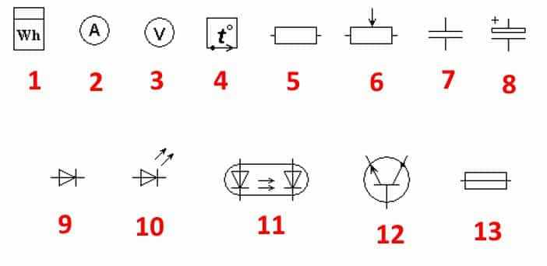
а) конденсатор; б) светодиод; в) плавкий предохранитель; г) амперметр; д) реостат; е) счётчик электроэнергии; ж) электролитический конденсатор; з) резистор; и) транзистор п-р-п; к) вольтметр; л) диодная оптопара; м) датчик температуры; н) диод;
Ответ: 1-е; 2-г; 3-к; 4-м; 5-з; 6-д; 7-а; 8-ж; 9-н; 10-б; 11-л; 12-и; 13-в.

Вариант№6.

Объекты/понятия: полупроводниковые приборы.

1. варикап.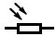8.
2. диодный мост.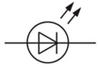 9.
3. светодиод.

4.транзистор.
5. фоторезистор 6.стабилитрон. 7. фотодиод; 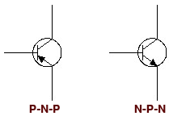 10.
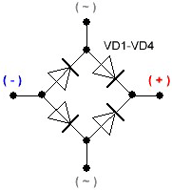11.

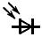 12.

13.

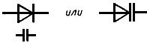 14.

Ответ: 1-14; 2-11; 3-9; 4-10; 5-8; 6-13; 7-12.

4.Задания с открытым ответом.
Условия выполнения задания:
Максимальное время выполнения заданий__30 мин.
ответьте на вопрос, запишите ответ.
Вариант№1.
- Из каких частиц состоит атом?_______________________________________.
- Как нужно соединить конденсаторы, чтобы их общая ёмкость увеличилась?______
- По какой формуле определить сопротивление проводника?_____________________.
- Обозначение катушки индуктивности в эл. цепи(графически)___________________.
Ответ: 1. «+»-й протон, «-« -й электрон, нейтральный нейтрон.
2.Параллельно. 3. R=рl/S; 4. 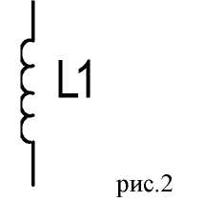
Вариант№2.
- Какая атомная частица имеет положительный заряд?__________________.
- Как нужно соединить конденсаторы, чтобы их общая ёмкость уменьшилась?______.
- Что такое шунтирование? _______________________________________.
- Формула Джоуля-Ленца (Q)=________________________________ .
Ответ: 1-протон; 2-последовательно; 3-это создание обходного пути для тока. 4-Q=IIRt.
Вариант№3.
- Магнитное поле возникает при___________________________________.
- Основными характеристиками магнитного поля являются:_________________.
- Магнитный поток(Ф)измеряется в ___________________________________.
- В чём состоит явление самоиндукции?____________________________________.
Ответ: 1- прохождении электрического тока через проводник;
2- магнитная индукция; магнитный поток; магнитная проницаемость; напряженность магнитного поля.
3- в Вебер; 4- создание дополнительных токов в контуре при возникновении ЭДС.
Вариант№4.
- Какой ток называют переменным?______________________________________.
- В чём измеряется частота и каково её значение в России?________________________________________________ .
- В чём измеряется полная мощность переменного тока? ____________________.
- Кто изобрёл 3-х фазный трансформатор, генератор 3-х фазного переменного тока; асинхронный двигатель?______________________________________________.
Ответ: 1- Ток, меняющий свою величину с течением времени;
2- в Герцах(Гц) ; 50 Гц.
3- в Вольт-Амперах(В/А);
4- Русский инженер М.О. Доливо-Добровольский.
Вариант№5.
1.Электрические машины, преобразующие механическую энергию в электрическую,
Называют
2.Принцип действия электрического двигателя основан на явлении
3.Неподвижная часть в машинах постоянного тока называется
4.Вращающаяся часть
5.Для преобразования переменного тока в постоянный применяют:______________________

Ответ:1.генератор 2. электромагнитной индукции 3.статор 4.ротор. 5.диоды.

Вариант№6
- Чему равен кпд двигателя, работающего в режиме холостого хода?________________.
2.Какое соединение называется соединением «звездой»?__________________________.
3.Какое соединение называется треугольником?____________________.
4. Формула коэффициента трансформации ?_________________.
Ответ: 1-0; 2-концы фаз генератора соединены в одну точку; 3-конец первой обмотки соединяют с началом второй и т.д.; 4-
K=U1/U2=n1/n2
К-коэффициент трансформации. U1- напряжение на первичной обмотке.
U2-напряжение на вторичной обмотке; n1-кол-во витков на первичной обмотке.
n2- кол-во витков на вторичной обмотке.
Кроссворд по теме 1.3 Электромагнетизм

Ферромагнетик. 9 Параметр, от
которого зависит величина электромагнитной силы. 10 Один из полюсов магнита. 11
Для определения направления магнитного поля вокруг катушки с током используют
правило руки. 12 Единица измерения магнитной индукции.

 | 1 |  |  |  | 6
 |  |  |  |  |  |  |  | 7
 |  | 2 |  |  |  |  |  |  |  |  |  | 8
 | 9 |  |  |  |  |  |  | 3
 | 4 |  |  |  |  |  |  |  |  | 10
 |  | 11 |  | 12
5
По горизонтали:
1Единицаизмерения
индуктивности.2Устройство, обладающее индуктивностью. 3 Источник постоянного магнитного поля. 4 Силовая характеристика магнитного поля, измеряется в А/м. 5 Устройство для усиления магнитного поля катушки.
характеристик
поля -
7 Явление ЭДС в током. 8
По вертикали: 6 Одна из магнитного
магнитная
возникновения проводнике с

Образец ответа
 |  | г | е | н | Р | и
 |  |  |  |  |  | н
 |  |  |  |  |  | д |  |  | с
 |  |  | к | а | т | У | ш | к | а |  |  |  |  | с
 |  | д |  |  |  | к |  |  | м | а | г | н | и | т
 |  | л |  |  |  | ц |  |  | о |  |  |  |  | а
 |  | и |  |  |  | и |  |  | и |  |  |  |  | л
 |  | н | а | п | Р | я | ж | е | н | н | о | с | т | ъ
 |  | а |  |  |  |  |  |  | д |  |  | е
 |  |  | п |  | т |  |  |  | У |  |  | в
с |  | е | Р | д | е | ч | н | и | к |  |  | е
 |  |  | а |  | с |  |  |  | Ц |  |  | Р
 |  |  | в |  | л |  |  |  | и |  |  | н
 |  |  | о |  | а |  |  |  | я |  |  | ы
 |  |  | и |  |  |  |  |  |  |  |  | и

Кроссворд по теме 1.2 Электрические цепи постоянного тока
Задание: Пустые клетки кроссворда заполнить по вертикали известными аппаратами, приборами, устройствами и т.д., входящими в электрическую цепь.

 |  |  |  |  | С
п | р | Е | Д | О | X | Р | А | Н | И | Т | Е | Л | Ь
 |  |  |  |  | Е
 |  |  |  |  | м
 |  |  |  |  | А
Образец ответа

 |  |  |  |  |  |  |  |  |  |  |  |  | Р
 |  |  |  |  |  |  |  |  |  |  |  |  | У
л |  | а |  | и |  | п |  |  | 3 |  |  |  | б
а |  | м |  | с |  | о |  | г | а | в |  | в | и
м |  | п |  | т | С | т | к | е | ж | а | Р | о | л
П | Р | Е | д | О | X | Р | А | Н | И | Т | Е | Л | Ь
а | е | Р | в | ч | Е | е | т | е | м | т | 3 | ъ | н
 | о | м | и | н | М | б | У | Р |  | м | и | т | и
 | с | е | г | и | А | и | ш | а |  | е | с | м | к
 | т | т | а | к |  | т | к | т |  | т | т | е
 | а | Р | т |  |  | е | а | о |  | Р | о | т
 | т |  | е |  |  | л |  | Р |  |  | Р | Р
 |  |  | л |  |  | ъ
 |  |  | ъ

Кроссворд по теме 1.4 Электрические цепи переменного тока

 |  |  |  |  |  |  |  | 1
9 |  |  |  |  |  | 2 |  |  |  | 10 | 3
 |  |  |  |  |  |  |  |  |  |  |  |  |  | 11 |  | 4
 |  | 12 | 6
 | 5 |  |  |  |  |  |  |  |  |  |  |  |  | 7
13
 |  |  |  |  |  |  |  |  |  |  |  |  |  |  |  |  |  | 8
 |  |  |  |  |  |  |  |  |  |  | 14
По вертикали:
1 Форма графика переменного тока. 2 Сопротивление, в котором электрическая
энергия преобразуется в другой вид. 3 Напряжение на индуктивности ток. 4
Одна из функций угла. 5 Единица измерения частоты. 6 Элемент электрической цепи, на котором ток опережает напряжение на 90°. 7 Буквой ф в цепях переменного
тока обозначается по фазе. 8 Угол между током и напряжением в цепи.
По горизонтали:
9 Количество полных изменений переменной величины за 1 секунду. 10 Величина
угла между током и напряжением в цепи с активным сопротивлением. 11 Приставка,
используемая в СИ. 12 Значение переменного тока, меньшее максимального в 1,41
раза. 13 Сопротивление, в котором электрическая энергия расходуется на создание
собственного электрического поля. 14 Максимальное значение переменной
величины.
Образец ответа

 |  |  |  |  |  |  |  | с
ч | а | с | т | о | т | а |  | и |  | н | о | л | ъ
 |  |  |  |  |  | к |  | н |  |  | п |  |  |  | м | и | к | р | о
 |  | д | е | и | с | т | в | У | ю | щ | е | е |  |  |  |  | о
 | г |  | м |  |  | и |  | с |  |  | Р |  |  |  | с |  | с
р | е | а | к | т | и | в | н | о | е |  | е |  |  |  | д |  | и
 | Р |  | о |  |  | н |  | и |  |  | ж |  |  |  | в |  | н |  | Ф
 | Ц |  | с |  |  | о |  | д |  |  | а | м | п | л | и | т | У | д | а
 |  |  | т |  |  | е |  | а |  |  | е |  |  |  | г |  | с |  | 3
 |  |  | ъ |  |  |  |  |  |  |  | т |  |  |  |  |  |  |  | а

Кроссворд по теме 1.6 Трехфазные цепи

 |  |  |  |  |  |  |  |  |  |  |  |  |  | 1
 |  |  |  |  | 2 |  |  |  |  |  | 3
 |  |  |  |  |  |  |  |  |  | 8
 |  |  | 4
 |  | 9 |  |  |  |  |  |  |  | 5
 |  |  |  |  |  |  |  |  |  |  |  |  | 10
 | 11
12 |  |  |  |  | 6 |  |  |  |  |  |  |  |  |  |  |  |  | 7
 |  |  |  |  | 13 |  |  |  |  |  |  |  | 14
 |  |  |  |  |  |  |  |  |  |  | 15
По вертикали:
1 Соединение, при котором конец первой фазы соединен с началом второй, конец второй с началом третьей и т.д. 2 Ток, меньше линейного в 1,73 раза. 3 Одна обмотка генератора. 4 Напряжение между линейным проводом и нулевым. 5 Один из проводов трехфазной линии. 6 Точка соединения трех и более проводов. 7 Единица измерения напряжения. По горизонтали:
8 Что необходимо выполнить при соединении звездой с и_{л} и числом 1,73 для определения Цф? 9 Нагрузка, при которой величины сопротивлений в фазах одинаковы. 10 Части фаз, которые соединяют для получения нейтральной точки. 11 Один из проводов трехфазной линии. 12 Сопротивление цепи переменного тока. 13 Соединение, которое является преимущественным в трехфазных системах. 14 Приставка, используемая в СИ. 15 Какое действие необходимо выполнить при соединении треугольником с 1ф и числом 1,73 для определения 1_{Л}?

Образец |  |  | ответа
 |  |  |  |  |  |  |  |  |  |  |  |  |  |  |  | т
 |  |  |  |  |  |  | Ф |  |  |  |  |  | Ф |  |  | Р
 |  |  |  |  |  |  | а |  |  |  |  | Р | а | 3 | д | е | л | и | т | ъ
 |  |  |  |  | ф |  | 3 |  |  |  |  |  | 3 |  |  | У
 |  |  |  | р | а | в | н | о | м | е | Р | н | а | я |  | г
 |  |  |  |  | 3 |  | ы |  |  |  |  | У |  |  | к | о | н | ц | ы
 |  |  | л | и | н | е | и | н | ы | и |  | л |  |  |  | л
 |  |  |  |  | о |  |  |  |  |  |  | е |  |  |  | ъ
п | о | л | н | о | е |  | У |  |  |  |  | в |  |  |  | н |  |  |  | в
 |  |  |  |  |  |  | 3 | в | е | 3 | д | о | и |  | к | и | л | о |  | о
 |  |  |  |  |  |  | е |  |  |  |  | и |  |  |  | к |  |  |  | л
 |  |  |  |  |  |  | л |  |  |  |  |  | У | м | н | о | ж | и | т | ъ
 |  |  |  |  |  |  |  |  |  |  |  |  |  |  |  | м |  |  |  | т

Кроссворд по теме 1.5 Электрические измерения

1 |  | 2
 |  |  |  |  |  |  | 3
6
 |  |  |  |  |  |  |  |  | 4
 |  |  |  |  | 5 |  |  | 7
 |  |  |  | 8
 |  |  | 9

По вертикали:
1 Материал, используемый для изготовления стрелок электроизмерительных
приборов. 2 Тип шкалы. 3 Как должен быть расположен прибор при измерении, если
на шкале указан знак ■ i ? 4 Элемент устройства успокоителя. 5 Тип катушки
прибора электромагнитной системы.
для фиксации подвижной части. 6 Размер корпуса
По горизонтали:
1 Устройство
электроизмерительного прибора. 7 Поверхность с нанесенными делениями. 8
Приборы магнитоэлектрической системы могут работать только в цепях тока.
9 Материал для изготовления осей и полуосей.
Образец ответа

а | р | р | е | т | и | Р
л |  | а |  |  |  |  | г
ю |  | в |  |  |  |  | о
м | и | н | и | а | т | ю | Р | н | ы | и
и |  | о |  |  |  |  | и
н |  | м |  |  |  |  | 3 |  |  |  | м
и |  | е |  |  | п |  | о |  | ш | к | а | л | а
и |  | Р |  |  | л |  | н |  |  |  | г
 |  | н |  | п | о | с | т | о | я | н | н | о | г | о
 |  | а |  |  | с |  | а |  |  |  | и
 |  | я |  |  | к |  | л |  |  |  | т
 |  |  | с | т | а | л | ъ
 |  |  |  |  | я |  | н
 |  |  |  |  |  |  | о

Лабораторная работа №1
Текст задания
Тема "Исследование характеристик последовательного и параллельногосоединения сопротивления, катушки индуктивности и
конденсатора при синусоидальных напряжениях и токах"
Рассматриваемые вопросы:
1.Формулы и предварительные расчеты:
- сопротивление
-индуктивность
- напряжение
- условие резонанса напряжений
- ток при резонансе
- напряжения на элементах при резонансе
- емкость при резонансе
- Схема электрической цепи для изучения резонанса напряжений
- Таблица зависимости тока в ЭЦ и напряжений на катушке индуктивности и
конденсаторе от емкости конденсатора
- Расчетно-графическая часть
Формулы, используемые для обработки экспериментальных данных: закон Ома, второе правило Кирхгофа, треугольник сопротивлений, мощность. График зависимости полного и реактивных сопротивлений ЭЦ от емкости.
Векторная диаграмма напряжений в ЭЦ с последовательным и параллельным включением сопротивления, катушки индуктивности и конденсатора. 5. Краткие выводы.
Время на выполнение работы: 90 минут.Перечень объектов контроля и оценки:
Наименование объектов контроля и оценки | Основные показатели оценки результата | Оценка
У1.Умение измерять параметры электрических цепей. | -снятие точных показаний измеряемых величин; -расчет погрешностей измерений приборов
З1. Знание основных положений электротехники. | -использование электрических и магнитных явлений в электротехнических устройствах; -применение законов Ома и Кирхгофа для расчета электрических и магнитных цепей; -применение способов соединения резисторов и конденсаторов в электроприборах.
З4. Знание мер безопасности при работе с электрооборудованием. | -использование методов защиты от короткого замыкания -применение заземления, зануления
За полностью выполненную лабораторную работу выставляется положительная оценка - зачет.

Лабораторная работа №2
Текст задания
Тема: "Исследование работы электродвигателя постоянного тока с параллельным возбуждением.
Пуск в ход и снятие рабочих характеристик"
Рассматриваемые вопросы:
1. Формулы и предварительные расчеты:
- постоянная машины
напряжение
магнитный поток
частота вращения
Паспортные данные двигателя
Тип
Напряжение
Ток якоря
Ток возбуждения
Частота вращения
2. Схема ЭЦ для испытаний двигателя постоянного тока
- Таблицы значений постоянной машины, напряжения, магнитного потока,
частоты вращения, силы тока.
- Расчетно-графическая часть:
Используемые формулы: момента вращения, мощности.
5. График частотной характеристики двигателя.
График зависимости частоты вращения двигателя от тока возбуждения.
6. Краткие выводы.
Время на выполнение работы: 90 минут. Перечень объектов контроля и оценки:
Наименование объектов контроля и оценки | Основные показатели оценки результата | Оценка
У 1.Умение измерять параметры электрических цепей. | -снятие точных показаний измеряемых величин; -расчет погрешностей измерений приборов
У3.Умение производить расчеты для выбора электроаппаратов. | -снятие рабочих характеристик электродвигателя; -регулирование частоты вращения асинхронных двигателей; -реверсирование и торможение двигателей постоянного тока; -устранение неисправностей в процессе работы электрических машин.
З3.Знание принципа работы типовых электрических устройств. | -перечисление элементов и узлов электродвигателей; -описание конструкции электрических машин и свойства обратимости; -перечисление видов однофазных двигателей и двигателей малой мощности.
З4. Знание мер безопасности при работе с электрооборудованием. | -использование методов защиты от короткого замыкания -применение заземления, зануления
За полностью выполненную лабораторную работу выставляется положительная оценка - зачет.
Практическая работа №1
Решение задач: последовательное и параллельное соединение конденсаторов, резисторов
Цель: закрепить знания методов расчета эквивалентного сопротивления резисторов и конденсаторов при их различных соединениях.
Задание
Определить общее сопротивление цепи, токи во всех ветвях и напряжения на каждом сопротивлении, если напряжение U=120 В.

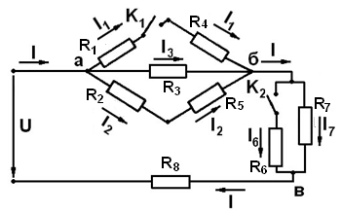
Вариант | Положение ключей | R₁, Ом | R₂, Ом | R₃, Ом | R₄, Ом | R₅, Ом | R₆, Ом | R₇, Ом | R₈, Ом
К₁ | К₂
 |  |  |  | 1,5 |  |  | 1,5
 |  |  |  | 1,5 |  |  | 1,5
 |  |  |  | 1,5 |  |  | 1,5
 |  |  |  | 1,5 |  |  | 1,5
 |  |  |  |  |  | 1,5 |  | 1,5
 |  |  |  |  |  | 1,5 |  | 1,5
 |  |  |  |  |  | 1,5 |  | 1,5
 |  |  |  |  |  | 1,5 |  | 1,5
 |  |  |  | 1,5 |  |  | 1,5
Порядок выполнения расчета
1. Для своих данных начертить исходную схему.

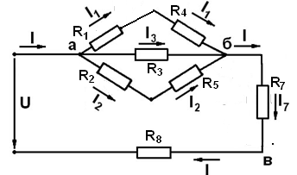

Вариант | Положение ключей | R₁, Ом | R₂, Ом | R₃, Ом | R₄, Ом | R₅, Ом | R₆, Ом | R₇, Ом | R₈, Ом
К₁ | К₂
 |  |  | 1,5 |  |  |  | 1,5
2. Рассчитать последовательное соединение R₁-R₄:
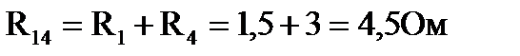
3. Рассчитать параллельное соединение R₁₄-R₃:
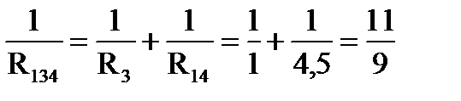
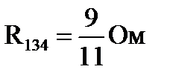

4. Рассчитать последовательное соединение R₂-R₅:

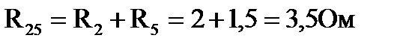

5. Рассчитать параллельное соединение R₁₃₄-R₂₅:
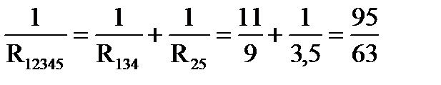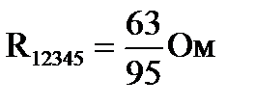
6. Найти эквивалентное сопротивление, рассчитав последовательное соединение R₁₂₃₄₅-R₇₈:
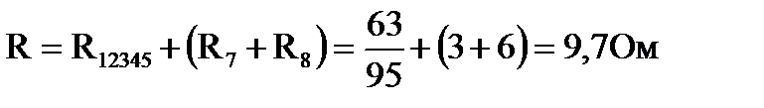
7. Найти общий ток в цепи:
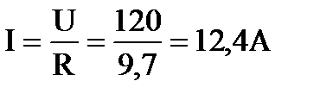
8. Найти токи на сопротивлениях R₇ и R₈:
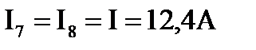
9. Найти напряжения на сопротивлениях R₇ и R₈:
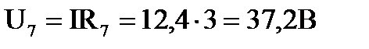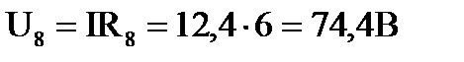
10. Найти напряжение между точками а и б:
11. Найти ток на сопротивлениях R₁ и R₄:
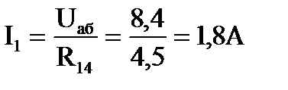
12. Найти ток на сопротивлениях R₂ и R₅:
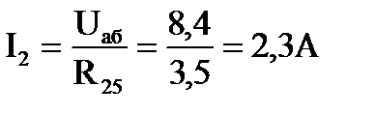
13. Найти ток на сопротивлении R₃:
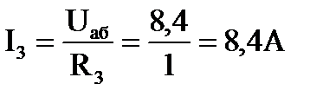
14. Проверка:
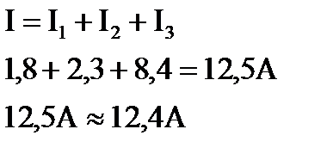
Время на выполнение работы: 90 минут. Перечень объектов контроля и оценки:
Наименование объектов контроля и оценки | Основные показатели оценки результата | Оценка
У 1.Умение измерять параметры электрических цепей. | -снятие точных показаний измеряемых величин; -расчет погрешностей измерений приборов
У3.Умение производить расчеты для выбора электроаппаратов. | -снятие рабочих характеристик электродвигателя; -регулирование частоты вращения асинхронных двигателей; -реверсирование и торможение двигателей постоянного тока; -устранение неисправностей в процессе работы электрических машин.
З3.Знание принципа работы типовых электрических устройств. | -перечисление элементов и узлов электродвигателей; -описание конструкции электрических машин и свойства обратимости; -перечисление видов однофазных двигателей и двигателей малой мощности.
З4. Знание мер безопасности при работе с электрооборудованием. | -использование методов защиты от короткого замыкания -применение заземления, зануления
За полностью выполненную лабораторную работу выставляется положительная оценка - зачет.
«Расчет соединений конденсаторов»
Цель: закрепить знания методов расчета электрической емкости и зарядов конденсаторов при их различном соединении.
Задание
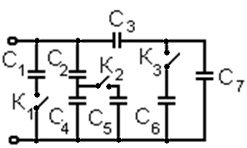

1.Определить эквивалентную емкость батареи конденсаторов, соединенных по схеме, при соответствующих положениях ключей.
Вариант | Положение ключей | С₁, мкФ | С₂, мкФ | С₃, мкФ | С₄, мкФ | С₅, мкФ | С₆, мкФ | С₇, мкФ
К₁ | К₂ | К₃
 |  |  |  |  |  |  |  |  |  | 0,5
 |  |  |  | 0,5
 |  |  |  |  |  |  | 0,5
 |  |  |  |  | 0,5 |  |  |  | 0,5
1. Для случая, когда ключи К₁, К₂ и К₃ разомкнуты, найти заряды на каждом конденсаторе и общий заряд схемы.
№ варианта | С₂, мкФ | С₃, мкФ | С₄, мкФ | С₇, мкФ | U₂,B | U₃,B | U₄,B | U₇,B
Порядок выполнения расчета
Задание
1. Для своих данных начертить исходную схему.

Вариант | Положение ключей | С₁, мкФ | С₂, мкФ | С₃, мкФ | С₄, мкФ | С₅, мкФ | С₆, мкФ | С₇, мкФ
К₁ | К₂ | К₃

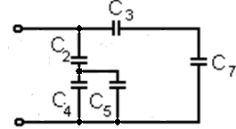

2. Рассчитать последовательное соединение С₃-С₇:
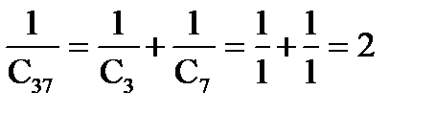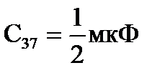
3. Рассчитать параллельное соединение С₄-С₅:
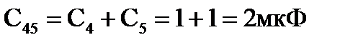
4. Рассчитать последовательное соединение С₂-С₄₅:
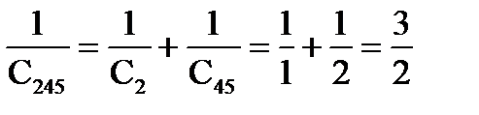
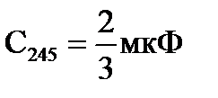
5. Найти эквивалентную емкость, рассчитав параллельное соединение С₂₄₅-С₃₇:
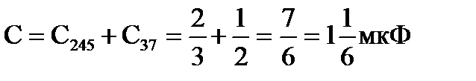
Задание 2
1. Для своих данных начертить исходную схему.
№ варианта | С₂, мкФ | С₃, мкФ | С₄, мкФ | С₇, мкФ | U₂,B | U₃,B | U₄,B | U₇,B

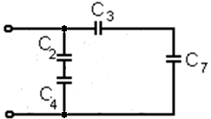

2. Рассчитать заряды на каждом конденсаторе:
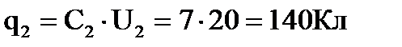
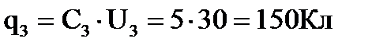
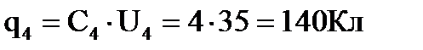
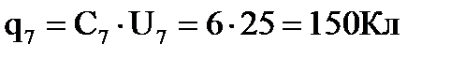
3. Рассчитать общий заряд схемы:
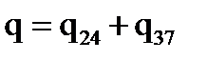
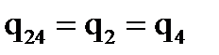
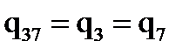
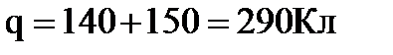
4. Проверка:
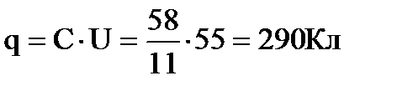 ,
где
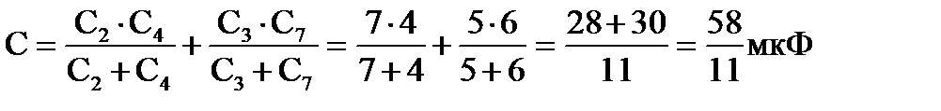
Время на выполнение работы: 90 минут. Перечень объектов контроля и оценки:
Наименование объектов контроля и оценки | Основные показатели оценки результата | Оценка
У 1.Умение измерять параметры электрических цепей. | -снятие точных показаний измеряемых величин; -расчет погрешностей измерений приборов
У3.Умение производить расчеты для выбора электроаппаратов. | -снятие рабочих характеристик электродвигателя; -регулирование частоты вращения асинхронных двигателей; -реверсирование и торможение двигателей постоянного тока; -устранение неисправностей в процессе работы электрических машин.
З3.Знание принципа работы типовых электрических устройств. | -перечисление элементов и узлов электродвигателей; -описание конструкции электрических машин и свойства обратимости; -перечисление видов однофазных двигателей и двигателей малой мощности.
З4. Знание мер безопасности при работе с электрооборудованием. | -использование методов защиты от короткого замыкания -применение заземления, зануления
За полностью выполненную лабораторную работу выставляется положительная оценка - зачет.

Практическая работа №2.

Решение задач с использованием закона Ома и на Законы Кирхгофа для цепи постоянного тока
Цель: научиться применять законы Ома и законы Кирхгофа при решении задач.
Задание 1.
Решить задачу:
Вычислите эквивалентное сопротивление электрической цепи, приведённой на рисунке 34
если Ṟ₁= 2 Ом, Ṟ₂=3 Ом, Ṟ₃=5 Ом, Ṟ₄=10 Ом.

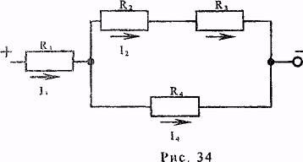

Задание 2: Рассчитать цепь с одним источником питания
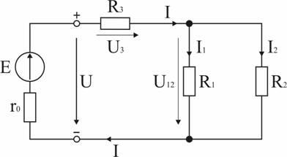
В цепи, схема которой приведена на рис. 1. ЭДС аккумуляторной батареи Е = 78 В,
ее внутреннее сопротивление r₀ = 0,5 Ом.
Сопротивления резисторов R₁ = 10 Ом, R₂ = 5 Ом, R₃ = 4 Ом.
Вычислить токи во всех ветвях цепи и напряжения на зажимах батареи и на каждом их резисторов.
Анализ и решение задачи 1
1. Обозначение токов и напряжений на участках цепи.
Резистор R₃ включен последовательно с источником, поэтому ток I для них будет общим, токи в резисторах R₁ и R₂ обозначим соответственно I₁ и I₂. Аналогично обозначим напряжения на участках цепи.
2. Определение эквивалентного сопротивления цепи:
R_{э} = r₀ + R₃ + R₁ R₂ / (R₁ + R₂) = 0,5 + 4 + 5 * 10 / (5 +10) = 7,8 Ом
3. Ток в цепи источника рассчитываем по закону Ома:
I = E / R_{э} = 78 / 7,8 = 10 А.
4. Определение напряжений на участках цепи:
U₁₂ = R₁₂ I = 3,3 * 10 = 33 В; U₃ = R₃ I = 4 * 10 = 40 В;
U = E - r₀ I = 78 - 0,5 * 10 = 73 В.
5. Определение токов и мощностей всех участков:
I₁ = U₁₂ / R₁ = 33 / 10 = 3,3 А; I₂ = U₁₂ / R₂ = 33 / 5 = 6,6 А;
P₁ = R₁ I₁² = U₁₂ I₁ = 108,9 Вт; P₂ = R₂ I₂² = U₁₂ I₂ = 217,8 Вт;
P₃ = R₃ I² = U₃ I = 400 Вт.
Мощность потерь на внутреннем сопротивлении источника
ΔP = r₀ I² = 50 Вт.
Мощность источника P = E I = 780 Вт.
Время на выполнение работы: 90 минут. Перечень объектов контроля и оценки:
Наименование объектов контроля и оценки | Основные показатели оценки результата | Оценка
У 1.Умение измерять параметры электрических цепей. | -снятие точных показаний измеряемых величин; -расчет погрешностей измерений приборов
У3.Умение производить расчеты для выбора электроаппаратов. | -снятие рабочих характеристик электродвигателя; -регулирование частоты вращения асинхронных двигателей; -реверсирование и торможение двигателей постоянного тока; -устранение неисправностей в процессе работы электрических машин.
З3.Знание принципа работы типовых электрических устройств. | -перечисление элементов и узлов электродвигателей; -описание конструкции электрических машин и свойства обратимости; -перечисление видов однофазных двигателей и двигателей малой мощности.
З4. Знание мер безопасности при работе с электрооборудованием. | -использование методов защиты от короткого замыкания -применение заземления, зануления
За полностью выполненную лабораторную работу выставляется положительная оценка - зачет.

Решение задач по теме «Законы Кирхгофа»

Цель: научиться применять законы Кирхгофа для расчета сложных электрических цепей.
Теоретическое обоснование работы:

Первый закон Кирхгофа: Алгебраическая сумма токов в узле равна нулю.
Второй закон Кирхгофа: В любом замкнутом электрическом контуре сумма всех ЭДС равна сумме падений напряжений.
Алгоритм расчета электрической цепи:
1. Определить число узлов, ветвей и контуров в электрической цепи.
2. Произвольно расставить направление токов в ветвях.
3. Записать первый закон Кирхгофа для узлов.
4. Произвольно выбрать направление обхода в контурах.
5. Записать второй закон Кирхгофа для контуров.
Примеры решения задач:
1). Сколько узлов, ветвей и контуров имеет электрическая цепь, изображенная на рисунке? Напишите уравнение согласно первому закону Кирхгофа для узла б. Напишите уравнение согласно второму закону Кирхгофа для контура а-б-д-е.
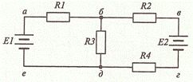
Решение:
Узлов – 2; ветвей – 5; контуров – 3.
I1 + I4 – I3 = 0 E1 = I1∙R1 + I3∙R3.
Задачи для самостоятельного решения:
1). Сколько узлов, ветвей и контуров имеет электрическая цепь, изображенная на рисунке?
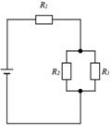
2). Напишите уравнение согласно первому закону Кирхгофа для узла, изображенного на рисунке.
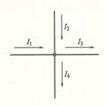
3). Нарисуйте электрический узел, для которого согласно первому закону Кирхгофа составлено следующее уравнение: I1 + I2 – I3 + I4 – I5 – I6 = 0
4). Напишите уравнения согласно второму закону Кирхгофа для контура б-в-г-д.
5). В электрической цепи, схема которой приведена на рисунке, резисторы имеют сопротивления R1 = 2 Ом, R2 = 3 Ом, R3 = 6 Ом, R4 = 10 Ом. Определите общий ток в цепи, если напряжение между точками А и Б равно 24 В.
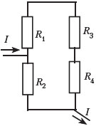
Рассмотрим примеры решения задач:
Дана схема, и известны сопротивления резисторов и ЭДС источников. Требуется найти токи в ветвях, используя законы Кирхгофа.
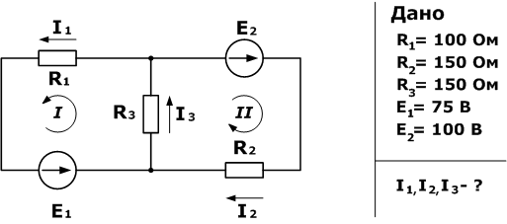
Используя первый закон Кирхгофа, можно записать n-1 уравнений для цепи. В нашем случае количество узлов n=2, а значит нужно составить только одно уравнение.
Напомним, что по первому закону, сумма токов сходящихся в узле равна нулю. При этом, условно принято считать входящие токи в узел положительными, а выходящими отрицательными. Значит для нашей задачи
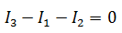
Затем используя второй закон (сумма падений напряжения в независимом контуре равна сумме ЭДС в нем) составим уравнения для первого и второго контуров цепи. Направления обхода выбраны произвольными, при этом если направление тока через резистор совпадает с направлением обхода, берем со знаком плюс, и наоборот если не совпадает, то со знаком минус. Аналогично с источниками ЭДС.
На примере первого контура – ток I₁ и I₃ совпадают с направлением обхода контура (против часовой стрелки), ЭДС E1 также совпадает, поэтому берем их со знаком плюс.
Уравнения для первого и второго контуров по второму закону будут:
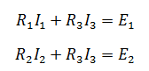
Все эти три уравнения образуют систему
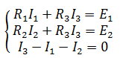
Подставив известные значения и решив данную линейную систему уравнений, найдем токи в ветвях (способ решения может быть любым).
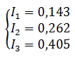
Проверку правильности решения можно осуществить разными способами, но самым надежным является проверка балансом мощностей

Время на выполнение работы: 90 минут. Перечень объектов контроля и оценки:
Наименование объектов контроля и оценки | Основные показатели оценки результата | Оценка
У 1.Умение измерять параметры электрических цепей. | -снятие точных показаний измеряемых величин; -расчет погрешностей измерений приборов
У3.Умение производить расчеты для выбора электроаппаратов. | -снятие рабочих характеристик электродвигателя; -регулирование частоты вращения асинхронных двигателей; -реверсирование и торможение двигателей постоянного тока; -устранение неисправностей в процессе работы электрических машин.
З3.Знание принципа работы типовых электрических устройств. | -перечисление элементов и узлов электродвигателей; -описание конструкции электрических машин и свойства обратимости; -перечисление видов однофазных двигателей и двигателей малой мощности.
З4. Знание мер безопасности при работе с электрооборудованием. | -использование методов защиты от короткого замыкания -применение заземления, зануления
За полностью выполненную лабораторную работу выставляется положительная оценка - зачет.

Практическое занятие №3.

Решение задач на тему: Однофазные цепи переменного тока.

1. Вопросы для подготовки к занятиям
1. Какими параметрами характеризуются синусоидальный ток или напряжение?
2. Каково соотношение между амплитудным и действующим значениями величин, изменяющихся во времени по синусоидальному закону?
3. С какими физическими процессами связаны понятия активного сопротивления, активной мощности? Построить векторную диаграмму напряжения и тока для участка цепи.
4. С какими физическими процессами связаны понятия реактивного сопротивления, реактивной мощности? Как величина индуктивного и емкостного реактивных сопротивлений зависит от частоты питающего напряжения?
5. Построить векторные диаграммы для участков цепи с идеальной индуктивностью и идеальной емкостью.
6. Как определяют активное, реактивное и полное сопротивления цепи, содержащей несколько последовательно включенных элементов?
7. Привести формулы для расчета активной, реактивной и полной мощностей цепи.
8. Построить треугольники напряжений, сопротивлений и мощностей для участка цепи с последовательным соединением R и L, с последовательны соединением R и C.
9. Построить векторную диаграмму для цепи, содержащей несколько последовательно включенных элементов.

2. Расчет электрических параметров цепи
Задача 1. Электрическая цепь, показанная на рис. 6.8, питается от источника синусоидального тока с частотой 200 Гц и напряжением 120 В. Дано: R = 4 Ом, L = 6,37 мГн, C = 159 мкФ.
Вычислить ток в цепи, напряжения на всех участках, активную, реактивную, и полную мощности. Построить векторную диаграмму, треугольники сопротивлений и мощностей.
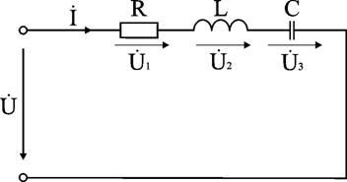
Анализ и решение задачи 1
1. Вычисление сопротивлений участков и всей цепи
Индуктивное реактивное сопротивление
X_{L} = 2πf L = 2×3,14×200×6,37·10⁻³ Ом.
Емкостное реактивное сопротивление
X_{C} = 1 / (2πf C) = 1 / (2×3,14×200×159·10⁻⁶) Ом.
Реактивное и полное сопротивления всей цепи:
X = X_{L} - X_{C} = 3 Ом; Ом.
2. Вычисление тока и напряжений на участках цепи
Ток в цепи
I = U / Z = 120 / 5 А.
Напряжения на участках:
U₁ = RI = 96 В; U₂ = X_{L} I = 192 В; U₃ = X_{C} I = 120 В.
3. Вычисление мощностей
Активная мощность
P = R I² = U₁ I = 2304 Вт.
Реактивные мощности:
Q_{L} = X_{L} I² = U₂ I = 4608 ВАр; Q_{C} = X_{C} I² = U₃ I = 2880 ВАр.
Полная мощность цепи
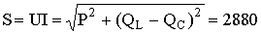ВА.
4. Расчет цепи методом комплексных чисел
Запишем в комплексном виде сопротивление каждого элемента и всей цепи
R = 4e^{j0°} = 4 Ом; X_{L} = 8e^{+j90°} = j8 Ом; X_{C} = 5e^{-j90°} = -j5 Ом.
Z = R + j(X_{L} - X_{C}) = 4 + j(8 - 5) Ом.
На комплексной плоскости в масштабе: в 1 см – 2 Ом, построим треугольник сопротивлений (рис. 6.9. а).
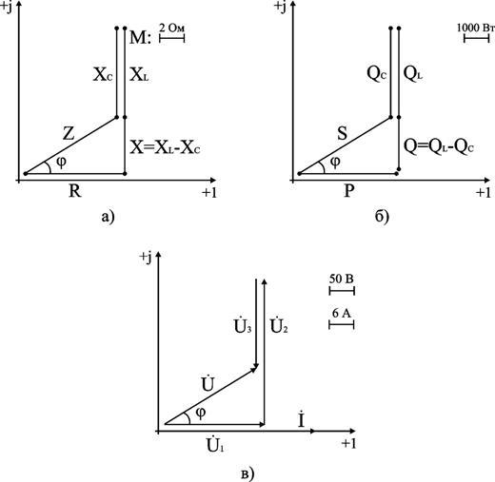
Из треугольника определим величину полного сопротивления Z и угол фазового сдвига φ
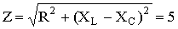Ом;
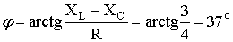.
В показательной форме полное сопротивление всей цепи запишется в виде
Z = Ze^{+jφ} = 5e^{+j37°}Ом.
Примем начальную фазу приложенного к цепи напряжения за нуль и определим по закону Ома ток в данной цепи
Í = Ú / Z = 120e^{+j0°} / 5e^{+j37°} А.
Следовательно, в данной цепи ток отстает по фазе от напряжения на угол φ. Зная величину тока I, определим мощности для отдельных элементов и всей цепи.
P = 2304 Вт; Q_{L} = 4608 ВАр; Q_{C} = 2880 ВАр.
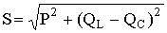.
Треугольник мощностей в масштабе: в 1 см – 1000 Вт (ВАр); (ВА), построим (рис. 6.9. б) на основе выражения для полной мощности
S² = P² + (Q_{L} - Q_{C})².
Для построения векторных диаграмм по току и напряжениям примем начальную фазу тока равной нулю, т.к. ток I в данной схеме является одним и тем же для всех элементов в цепи.
Í = Ie^{+j0°} / 24e^{+j0°}А.
Запишем выражения для напряжений в комплексной форме
Ú₁ = R Í = 96e^{+j0°} В; Ú₂ = X_{L} Í = 192e^{+j90°}В;
Ú₃ = X_{C} Í = 120e^{-j90°} В; Ú = Z Í = 120e^{+j37°} В.
Выберем масштабы для векторной диаграммы: в 1 см – 6 А; в 1 см – 50 В. Векторная диаграмма напряжений строится на основе второго закона Кирхгофа для данной цепи
Ú = Ú₁ + Ú₂ + Ú₃.
Векторная диаграмма цепи показана на рис. 6.9. в. При последовательном соединении элементов построение диаграммы начинают с вектора тока Í, по отношению к которому ориентируются вектора напряжений на участках цепи: напряжение на активном сопротивлении Ú₁ совпадает с ним по направлению, напряжение на индуктивности Ú₂ опережает его на 90°, на емкости отстает на 90°. Полное напряжение Ú строится как их векторная сумма.
Время на выполнение работы: 90 минут. Перечень объектов контроля и оценки:
Наименование объектов контроля и оценки | Основные показатели оценки результата | Оценка
У 1.Умение измерять параметры электрических цепей. | -снятие точных показаний измеряемых величин; -расчет погрешностей измерений приборов
У3.Умение производить расчеты для выбора электроаппаратов. | -снятие рабочих характеристик электродвигателя; -регулирование частоты вращения асинхронных двигателей; -реверсирование и торможение двигателей постоянного тока; -устранение неисправностей в процессе работы электрических машин.
З3.Знание принципа работы типовых электрических устройств. | -перечисление элементов и узлов электродвигателей; -описание конструкции электрических машин и свойства обратимости; -перечисление видов однофазных двигателей и двигателей малой мощности.
З4. Знание мер безопасности при работе с электрооборудованием. | -использование методов защиты от короткого замыкания -применение заземления, зануления
За полностью выполненную лабораторную работу выставляется положительная оценка - зачет.

Практическая работа №4
Тема: «Определение точности измерительных приборов на основе теории определения точности измерительных приборов»

Цель работы: определить погрешности измерения при заданных параметрах.

Примеры решения типовых задач

Задача № 1. Измерено два значения напряжения (50 и 400 В) вольтметром с номинальным значением 400 В с одной и той же абсолютной погрешность 0,5 В. Какое напряжение будет измерено с меньшей погрешностью?
Решение. При решении задач по определению погрешности измерений необходимо правильно обозначить в символах исходные данные. Так, напряжение измеряется рабочим вольтметром и обозначается U\ = 50 В, Ui — 400 В, с одинаковой абсолютной погрешностью Д₍ = Д₂ = 0,5 В. О виде шкалы вольтметра ничего не говорится, значит используется вольтметр с односторонней шкалой, у которого А_{тт} = 0 и ^4_{тах} = 400 В, поэтому £/_{н} = 400В.
Погрешность измерения определяем по формуле (2.2):
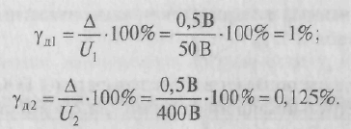
Один и тот же вольтметр измерит напряжения 50 и 400 В с погрешностями, одна из которых в 8 раз больше другой, Причину такого различия объясняет анализ графика (см. рис.1) при измерении £/, « 50 В стрелка индикатора вольтметра будет находиться в 1-й четверти шкалы (рис. 2.2, а), а при измерении И₂ — 400 В — в 4-й четверти (рис. 2.2, б).

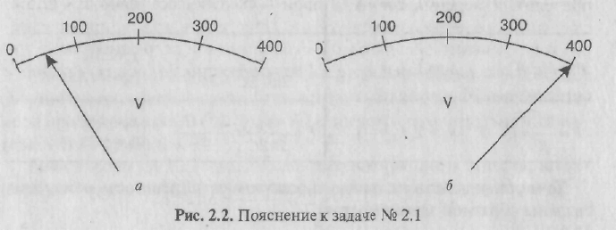
Ответ: с меньшей погрешностью будет измерено напряжение 400 В.

Порядок выполнения работы:

Решить задачу №2. В результате калибровки вольтметра магнитоэлектрической системы со шкалой 0...50 В и шагом шкалы 10 В получены показания образцового вольтметра (табл. 2.2).
Определить относительную приведенную погрешность и назначить вольтметру класс точности.
Таблица 2.2. Исходные данные для задачи №1
U, В
0
10
20
30
40
50
U_{Н}, В
0,2
10,2
19,9
30,3
39,5
50,9

Для определениянеобходимо воспользоваться формулой (1.3):
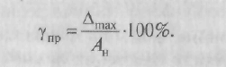
Решите и запишите вывод.

Решить задачу №3. Необходимо измерить напряжение 20 В многопредельным вольтметром 5-го класса точности (0,5%) с пределами измерения 7,5 — 15 — 30 — 60 В, выбрать оптимальный предел измерения вольтметра и оценить погрешность в выбранном пределе измерения.
При выборе предела измерения целесообразно представить положение стрелки вольтметра в каждом из четырех пределов при измерении заданного параметра (рис. 2.3).
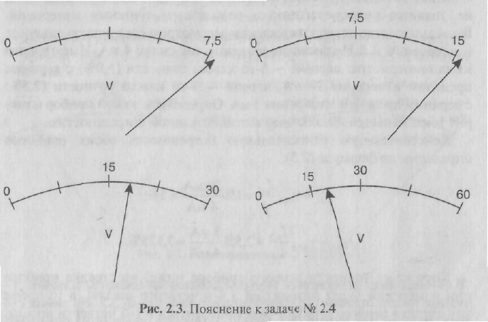

Решите и запишите выводы.
Решить задачу № 4. Определить абсолютную и действительную относительную погрешности установки частоты 90 Гц на генераторе ГЗ-107, если в паспорте прибора указано, что действительная относительная погрешность установки частоты определяется по формуле
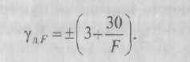
По формуле (1.2) определим абсолютную погрешность установки заданной частоты.
- Решите и запишите выводы.
- Дайте ответы на контрольные вопросы.

КОНТРОЛЬНЫЕ ВОПРОСЫ

- Что называется погрешностью?
- Назовите основные характеристики погрешности измерения.
- Как определить действительную относительную погрешности измерения?
- Как связаны точность и действительная относительная погрешность измерения?

Время на выполнение работы: 90 минут. Перечень объектов контроля и оценки:
Наименование объектов контроля и оценки | Основные показатели оценки результата | Оценка
У 1.Умение измерять параметры электрических цепей. | -снятие точных показаний измеряемых величин; -расчет погрешностей измерений приборов
У3.Умение производить расчеты для выбора электроаппаратов. | -снятие рабочих характеристик электродвигателя; -регулирование частоты вращения асинхронных двигателей; -реверсирование и торможение двигателей постоянного тока; -устранение неисправностей в процессе работы электрических машин.
З3.Знание принципа работы типовых электрических устройств. | -перечисление элементов и узлов электродвигателей; -описание конструкции электрических машин и свойства обратимости; -перечисление видов однофазных двигателей и двигателей малой мощности.
З4. Знание мер безопасности при работе с электрооборудованием. | -использование методов защиты от короткого замыкания -применение заземления, зануления
За полностью выполненную лабораторную работу выставляется положительная оценка - зачет.
Практические занятия№5.1
Решение задач по теме: «Трансформаторы»
Цель работы: решать задачи на тему: трансформатор

Задание№1. Решить задачу:
1.Определить приближенное значение коэффициента трансформации. ЕслиUi=200 Вт; Р= 1кВт; I₂=0,5 A
Пример решения задач:
Трансформатор, содержащий в первичной обмотке 840 витков, повышает напряжение с 220 В до 660 В. Каков коэффициент трансформации и сколько витков содержится во вторичной обмотке трансформатора? В какой обмотке провод будет иметь большую площадь сечения?
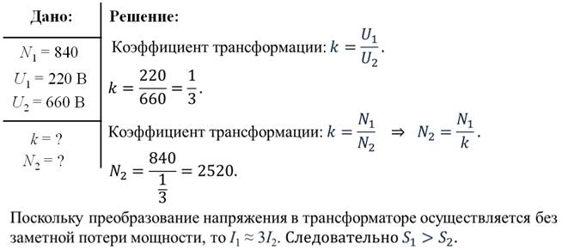

Время на выполнение работы: 90 минут. Перечень объектов контроля и оценки:
Наименование объектов контроля и оценки | Основные показатели оценки результата | Оценка
У 1.Умение измерять параметры электрических цепей. | -снятие точных показаний измеряемых величин; -расчет погрешностей измерений приборов
У3.Умение производить расчеты для выбора электроаппаратов. | -снятие рабочих характеристик электродвигателя; -регулирование частоты вращения асинхронных двигателей; -реверсирование и торможение двигателей постоянного тока; -устранение неисправностей в процессе работы электрических машин.
З3.Знание принципа работы типовых электрических устройств. | -перечисление элементов и узлов электродвигателей; -описание конструкции электрических машин и свойства обратимости; -перечисление видов однофазных двигателей и двигателей малой мощности.
З4. Знание мер безопасности при работе с электрооборудованием. | -использование методов защиты от короткого замыкания -применение заземления, зануления
За полностью выполненную лабораторную работу выставляется положительная оценка - зачет.
Практические занятия №5.1

«Решение задач по теме: «Машины постоянного тока»
Цель работы: решать задачи на Машины постоянного тока
Примеры решения задач по машинам постоянного тока
Задача 1
Определить электромагнитную мощность двигателя постоянного тока (кВт), если ток якоря I_{я} = 10 А, число проводников обмотки якоря N = 180 шт., магнитный поток Ф = 0,07 Вб, частота вращения n = 1500 мин⁻¹. Обмотка якоря простая петлевая, ширина щетки равна ширине коллекторной пластины. {Ответ с точностью до двух знаков после запятой.}
Решение
Электромагнитная мощность двигателя (кВт):
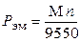 .
Электромагнитный момент машины постоянного тока (Н×м):
.
Постоянная машины при расчете момента
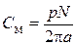 .
Ширина щетки равна ширине коллекторной пластины, обмотка простая петлевая, поэтому количество пар параллельных ветвей равно количеству пар полюсов: а = р, — тогда
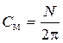 .
С учетом вышеизложенного
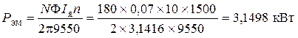
Ответ: Р_{эм} = 3,15 кВт.
Задача 2
Четырех полюсная машина постоянного тока независимого возбуждения имеет следующие параметры: диаметр якоря D = 0,2 м, длина якоря l = 0,4 м, число проводников обмотки якоря N = 540, индукция в воздушном зазоре B = 0,4 Тл, обмотка якоря простая петлевая, ширина щетки равна ширине коллекторной пластины. Частота вращения машины, работающей в режиме генератора, n = 1000 мин⁻¹, напряжение на нагрузке U_{г} = 220 В. Определить частоту вращения при работе этой же машины в режиме двигателя, если токи возбуждения и якоря остались неизменными, двигатель питается от сети U_{д} = 220 В. В расчете индукцию в воздушном зазоре считать постоянной по всей длине зазора, падением напряжения на щетках пренебречь {ответ с точностью до целого числа}.
Решение
Частота вращения двигателя (падением напряжения на щетках пренебречь)
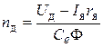.
Сопротивление обмотки якоря определится из формулы равновесия ЭДС генератора:
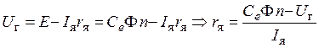 .
Подставляем полученное выражение расчета сопротивления обмотки якоря в формулу частоты вращения двигателя:
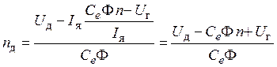 .
Постоянная машины при определении ЭДС
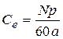
Количество пар полюсов — р = 2 (из условия).
Ширина щетки равна ширине коллекторной пластины, обмотка простая петлевая, поэтому количество пар параллельных ветвей равно количеству пар полюсов: а = р, — тогда
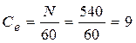 .
Так как принято допущение, что индукция в воздушном зазоре постоянная по всей длине зазора, магнитный поток можно рассчитать по формуле:
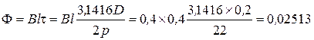 Вб.
Частота вращения двигателя
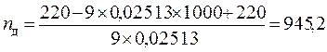 мин⁻¹.
Ответ: n_{д} = 945 мин⁻¹.
Время на выполнение работы: 90 минут. Перечень объектов контроля и оценки:
Наименование объектов контроля и оценки | Основные показатели оценки результата | Оценка
У 1.Умение измерять параметры электрических цепей. | -снятие точных показаний измеряемых величин; -расчет погрешностей измерений приборов
У3.Умение производить расчеты для выбора электроаппаратов. | -снятие рабочих характеристик электродвигателя; -регулирование частоты вращения асинхронных двигателей; -реверсирование и торможение двигателей постоянного тока; -устранение неисправностей в процессе работы электрических машин.
З3.Знание принципа работы типовых электрических устройств. | -перечисление элементов и узлов электродвигателей; -описание конструкции электрических машин и свойства обратимости; -перечисление видов однофазных двигателей и двигателей малой мощности.
З4. Знание мер безопасности при работе с электрооборудованием. | -использование методов защиты от короткого замыкания -применение заземления, зануления
За полностью выполненную лабораторную работу выставляется положительная оценка - зачет.
Практические занятия №5.3

«Решение задач по теме: «Машины переменного тока»
Цель работы: решать задачи на тему:Машины переменного тока
Задания:
1.Магнитное поле трехфазного тока частотой 50 Гц вращается со скоростью3000 об/мин. Сколько полюсов имеет это поле?
2.Чему равен к.п.д. двигателя, работающего в режиме холостого хода?
3.На какую мощность должен быть рассчитан генератор, питающий асинхронный двигатель, который развивает на валу механическую мощность 5 кВт, при cosф=0.5?
4.Двухполюсной ротор синхронного генератора вращается со скоростью3000 об/мин. Определите частоту тока.

Примеры решение задач:Потери и КПД.
Задача
.трехфазный асинхронный двигатель включен в сеть напряжением 380В, частотой 50 Гц, обмотка статора
соединена «звездой». Статический нагрузочный момент на валу двигателя М с =180Н*м, КПД =82%, коэффициент
мощности cos=0,8 , число полюсов 2р=6, скольжение s ном= 4%. Требуется определить полезную мощность
двигателя Р ном , потребляемую из сети мощность, величину тока в фазной обмотке статораI 1ном .
Решение
1. Номинальная частота вращения
П ном = n 1 – (1-s ном ) = 1000(1 - 0,04) = 960 об/мин.
2. Полезная мощность двигателя
Р ном = 0,105М С n ном = 0,105 • 180 • 960 = 18 144 Вт.
3. Потребляемая двигателем мощность
P 1ном = Рном/ном = 18144/0,82 = 22 126 Вт.
4. Потребляемый двигателем ток статора
I ном = P 1ном /(m 1 U 1 cos 1 ) = 22 126/(3 • 220 • 0,8) = 41,9 А.
Задача.
Трехфазный асинхронный двигатель с числом полюсов 2р = 4 включен в сеть напряжением 380 В, частотой 50 Гц
при соединении обмотки статора «треугольником». Мощность двигателя Р ном= 10кВт ном= 84,5 %, коэффициент
мощности соsφ=0,76. При нагрузке Р 2 = 0,85P ном КПД двигателя имеет наибольшее значение max = 1,03ном .
Необходимо определить все виды потерь двигателя для режима номинальной нагрузки.
Решение
1. Наибольшее значение КПД
mах – 1,03 ном = 1,03 • 0,81 = 0,834 %.
2. Нагрузка двигателя при этом КПД
Р 2 = 0,85Р ном = 0,85 • 3 = 2,55 кВт.
3. Потребляемая мощность при мах
P 1 = Р 2 max = 2,55/0,834 = 3,06 кВт.
4. Суммарные потери при mах
∑Р = Р 1 - Р 2 = 3,06 - 2,55 = 0,57 кВт.
5. Постоянные потери двигателя
Р пост = Р м + Р мех = 0,5∑Р = 0,5 • 570 = 285 Вт.
6. Потребляемая мощность в номинальном режиме
P 1ном = Р иом /р ном = 3,0/0,81 = 3,7 кВт.
7. Суммарные потери в номинальном режиме
∑Р ном = Р 1ном - Р ном = 3,7 - 3,0 = 0,7 кВт = 700 Вт.
8. Переменные потери в номинальном режиме
Р пер = Р э + Р доб = ∑Р ном - Р пост = 700 - 285 = 415 Вт.
9. Момент в режиме холостого хода
М 0 = 9,55Р пост / w1 = 9,55 • 285/1500 = 1,8 Н • м.
10. Номинальная частота вращения
wном = w 1 (l - s HOM ) = 1500(1 — 0,055) = 1417 об/мин.
11. Полезный момент на валу двигателя при номинальной нагрузке
М 2 = 9,55Р ном /wном = 9,55 • 3000/1417 = 20,2 Н • м.
12. Электромагнитный момент при номинальной нагрузке
М ном = М 2 + М 0 = 20,2 + 1,8 = 22 Н • м.
13. Номинальное значение электромагнитной мощности
Р эм = 0,105М ном w= 0,105 • 22 • 1500 = 3465 Вт.
14. Электрические потери в обмотке ротора
Р э2 =s ном -Р эм = 0,055 • 3465 = 190 Вт.
15. Добавочные потери
Р доб = 0.005Р 1ном = 0,005 • 3700 = 18 Вт.
16. Электрические потери в номинальном режиме
Р э = Р пер - Р доб = 415 - 18 = 397 Вт,
17. Электрические потери в обмотке статора
Р э1 = Р э - Р Э2 = 397 - 190 = 207 Вт.
18. Проверка:
∑P ном = -Р ном + Р э1 + Р э2 + Р ном = 285 4- 207 + 190 + 18 = 700 Вт
Время на выполнение работы: 90 минут. Перечень объектов контроля и оценки:
Наименование объектов контроля и оценки | Основные показатели оценки результата | Оценка
У 1.Умение измерять параметры электрических цепей. | -снятие точных показаний измеряемых величин; -расчет погрешностей измерений приборов
У3.Умение производить расчеты для выбора электроаппаратов. | -снятие рабочих характеристик электродвигателя; -регулирование частоты вращения асинхронных двигателей; -реверсирование и торможение двигателей постоянного тока; -устранение неисправностей в процессе работы электрических машин.
З3.Знание принципа работы типовых электрических устройств. | -перечисление элементов и узлов электродвигателей; -описание конструкции электрических машин и свойства обратимости; -перечисление видов однофазных двигателей и двигателей малой мощности.
З4. Знание мер безопасности при работе с электрооборудованием. | -использование методов защиты от короткого замыкания -применение заземления, зануления
За полностью выполненную лабораторную работу выставляется положительная оценка - зачет.
Практические занятия №5.4
«Решение задач по теме: «Основы электропривода»

Цель работы: решать задачи на выбор электропривода; понимать работу электропривода; рассчитывать характеристики выбора электродвигателя для работы электропривода.
ЗАДАНИЯ
Для практической работы
Определить мощность электричского привода механизма, режим работы которого задан нагрузочной диаграммой в таблице вариантов.
Выбрать электрический двигатель по каталогу, расшифровать структуру обозначения его типа, ответить на контрольные вопросы. Для ответа на устные вопросы пользоваться материалами тем " Электрические машины переменного тока" и " Электропривод". Правила оформления и сдачи отчета:
- Оформлять на белых листах бумаги формата А4
- Работа должна иметь титульный лист, выполненный по стандартным правилам.
- В заключительной части отчета должны быть ответы на вопросы, указанные в
персональном варианте.
Для работы в качестве электропривода использовать асинхронный короткозамкнутый двигатель.
Технические данные эл. двигателей с короткозамкнутым ротором серии 4А: При продолжительности включения ПВ = 40% приведены в справочнике по электротехнике и электрооборудованию 2003г. , автор Алиев И.И. стр. 158 табл. 7.7.1. При продолжительности включения ПВ = 100% там же стр. 135 табл. 7.3.1. При продолжительности ПВ = 25% и ПВ =60% в приложении 1.
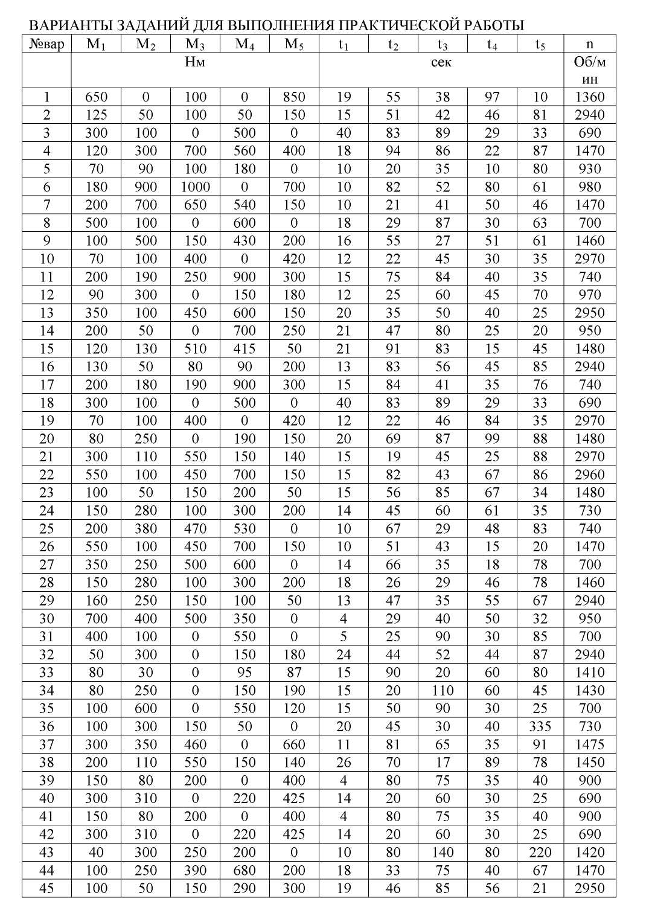
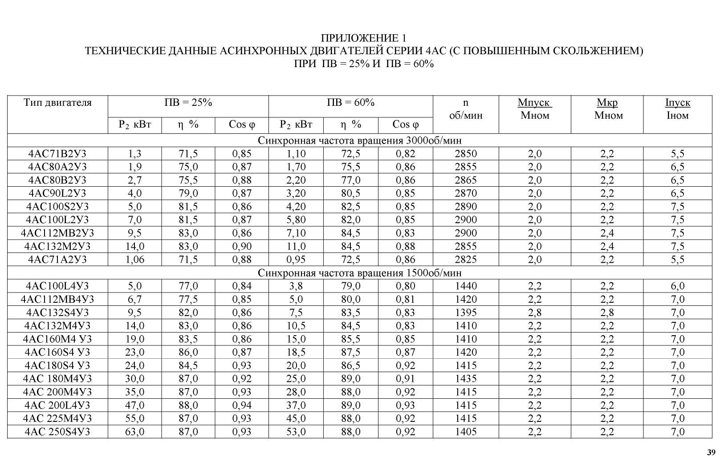

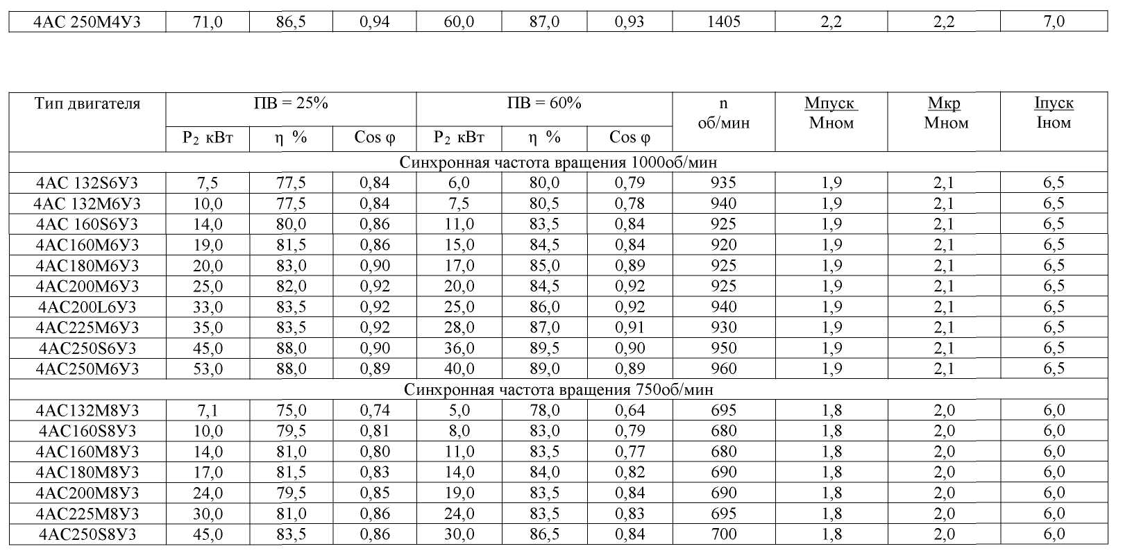
Время на выполнение работы: 90 минут. Перечень объектов контроля и оценки:
Наименование объектов контроля и оценки | Основные показатели оценки результата | Оценка
У 1.Умение измерять параметры электрических цепей. | -снятие точных показаний измеряемых величин; -расчет погрешностей измерений приборов
У3.Умение производить расчеты для выбора электроаппаратов. | -снятие рабочих характеристик электродвигателя; -регулирование частоты вращения асинхронных двигателей; -реверсирование и торможение двигателей постоянного тока; -устранение неисправностей в процессе работы электрических машин.
З3.Знание принципа работы типовых электрических устройств. | -перечисление элементов и узлов электродвигателей; -описание конструкции электрических машин и свойства обратимости; -перечисление видов однофазных двигателей и двигателей малой мощности.
З4. Знание мер безопасности при работе с электрооборудованием. | -использование методов защиты от короткого замыкания -применение заземления, зануления
За полностью выполненную лабораторную работу выставляется положительная оценка - зачет.

3.4. Перечень вопросов и заданий для рубежного контроля знаний по дисциплине

1. Контрольная работа по теме №1 Текст задания.
Вариант 1
1.Два проводника сопротивлением 15 Ом и 60 Ом включены в цепь параллельно. Напряжение на концах участка двух проводников равно 24 В. Найти силу тока в цепи.
- В контуре проводника магнитный поток изменился за 0,3 с на 0,06 Вб. Какова скорость изменения магнитного потока?
- Электрические заряды двух туч соответственно равны +20кл и -ЗОкл. Среднее расстояние между тучами 30км. С какой силой взаимодействуют тучи? К=9*10 ⁹ Н*м ²
/Кл².
Вариант 2
- Два проводника сопротивлением по 20 Ом каждый включены в цепь параллельно. К ним последовательно включен третий проводник сопротивлением 40 Ом. Напряжение на концах участка равно 10 вольт. Найти силу тока в цепи.
- Найти емкость плоского конденсатора, состоящего из двух плоских круглых пластин диаметром 20 см, разделенных парафиновой прослойкой толщиной 1 мм. Относительная диэлектрическая проницаемость парафина 2,0.
- Определить частоту переменного тока, получаемого от генератора с 24 полюсами, при250 оборотах ротора в минуту.
Вариант 3
- Стальная проволока длиной 2,5мисечением 0,5 мм , имеет сопротивление 5,47 Ом. Найти удельное сопротивление стали.
- Время на выполнение работы: 45 минут
- Перечень объектов контроля и оценки

Наименование объектов контроля и оценки | Основные показатели оценки результата | Оценка
У 2. Умение рассчитывать сопротивление заземляющих устройств. | -расчет сопротивления с использованием способов последовательного и параллельного соединения проводников; -применение законов Ома для расчета сопротивления заземляющих устройств | 3 балла
З1. Знание основных положений электротехники. | -использование электрических и магнитных явлений в электротехнических устройствах; -применение законов Ома и Кирхгофа для расчета электрических и магнитных цепей; -применение способов соединения резисторов и конденсаторов в электроприборах
За правильное решение задачи выставляется положительная оценка - 1 балл. За неправильное решение задачи выставляется отрицательная оценка - 0 баллов.

Контрольная работа №2.
Текст задания
Вариант № 1
1. Назовите единицы измерения в системе СИ:
Магнитная индукция В
Магнитный поток Ф
Напряженность магнитного поля Н
Индуктивность
- Назовите формулы:
Магнитная индукция: В =
Магнитный поток: Ф =
Напряженность: Н =
- Закончите предложения:
Важное свойство магнитных линий -
Гистерезис - это явление Ферромагнетики - это

4. От чего зависит подъемная сила электромагнита?
5. Определите, с какой силой магнитное поле, созданное током, действует на
проводник, если магнитная индукция поля 1,5 Тл, рабочая длина проводника 0,4 м и по нему протекает ток 50 А.
Вариант №2
1. Какой из перечисленных материалов не проявляет ферромагнитных свойств?
- Кобальт 2. Никель 3. Платина 4. Железо
- Назовите формулы: Подъемная сила электромагнита: F=
Закон электромагнитной индукции: ЭДС = Магнитный поток: Ф =
3. Закончите предложения:
Магнитное поле возникает вокруг
Явление гистерезиса - это
Диамагнетики - это
- Что такое индуктивность?
- Магнитная индукция стали 1,5 Тл, площадь поперечного сечения сердечника,
изготовленного из этой стали 0,003 м.кв. Определите магнитный поток,
пронизывающий сердечник.

Время на выполнение: 30 мин.
Перечень объектов контроля и оценки

Наименование объектов контроля и оценки | Основные показатели оценки результата | Оценка
У3.Умение производить расчеты | -снятие рабочих | 5 баллов
для выбора электроаппаратов. | характеристик генератора, электродвигателя и трансформатора; -регулирование частоты вращения асинхронных двигателей -реверсирование и торможение двигателей постоянного тока -анализ работы трансформатора, -устранение неисправностей в процессе работы электрических машин.
З1. Знание основных положений электротехники. | -использование электрических и магнитных явлений в электротехнических устройствах; -применение законов Ома и Кирхгофа для расчета электрических и магнитных цепей; -применение способов соединения резисторов и конденсаторов в электроприборах.
За правильный ответ и правильное решение задачи выставляется положительная оценка - 1 балл.
За неправильный ответ и правильное решение задачи выставляется отрицательная оценка - 0 баллов.

. Контрольная работа №3
5.13.1.Текст задания
ВАРИАНТ 1
1. Вставьте пропущенные слова:
Электрические машины, преобразующие механическую энергию в электрическую,
называют
Принцип действия электрического двигателя основан на явлении
Неподвижная часть в машинах постоянного тока называется
Вращающаяся часть
Для преобразования переменного тока в постоянный применяют
2. Напишите формулы:
ЭДС машины постоянного тока
Вращающий момент двигателя постоянного тока
Полезная мощность на валу двигателя постоянного тока
3.Каково основное назначение коллектора в машине постоянного тока
A) крепление обмотки якоря;
Б) электрическое соединение вращающейся обмотки якоря с неподвижными зажимами машины;
B) выпрямление переменного тока, индуцируемого в секциях обмотки якоря; Г) все перечисленные ответы.
5. Почему сердечник якоря машины постоянного тока набирают из тонких листов электротехнической стали, электрически изолированных друг от друга?
- для уменьшения магнитных потерь в машине ;Б) для уменьшения электрических потерь в машине;
- для уменьшения тепловых потерь на вихревые токи ;Г) для конструктивных соображений.

- Назовите виды генераторов постоянного тока в зависимости от способов их возбуждения.
- Найти напряжение на выводах генератора постоянного тока, если ЭДС составляет240В, а ток якоря меняется и становится равным 40,80 и 120А. Сопротивление цепи якоря 0,075 Ом.
ВАРИАНТ 2
1. Вставьте пропущенные слова
Электрические машины, преобразующие электрическую энергию в механическую,
называют
Принцип действия генератора постоянного тока основан на явлении
Индуктор в генераторе постоянного тока - это система
С помощью колец и щеток осуществляется
2. Напишите формулы:
Постоянная машины постоянного тока:
Уравнение генератора постоянного тока
КПД двигателя постоянного тока
- Каково назначение станины двигателя постоянного тока?
- В чем заключается принцип обратимости электрических машин?
- Назовите основные виды потерь в двигателях постоянного тока.
- С каким КПД работает двигатель, включенный в сеть напряжением 220В, если
полезная мощность на его валу 4,2 кВт, а ток якоря 21 А?

Время на выполнение работы: 45 минут.
Перечень объектов контроля и оценки:
Наименование объектов контроля и оценки |  | Основные показатели оценки результата |  | Оценка
У3.Умение производить расчеты для выбора электроаппаратов. |  | -снятие рабочих характеристик генератора, электродвигателя и трансформатора; -регулирование частоты вращения асинхронных двигателей -реверсирование и торможение двигателей постоянного тока |  | 6 баллов
 | -анализ работы трансформатора, -устранение неисправностей в процессе работы электрических машин.
З3.Знание принципа работы типовых электрических устройств. | -перечисление элементов и узлов генераторов, электродвигателей, трансформаторов; -приведение обмоток трансформатора; -описание конструкции электрических машин и свойства обратимости; -перечисление видов однофазных двигателей и двигателей малой мощности.

3.5. Перечень вопросов и заданий для промежуточной аттестации по дисциплине «Электротехника»
ЗАДАНИЕ№1
количество вариантов 5

Перечень учебных элементов содержания: З1. Знание электротехнической терминологии;
З 7. Знание принципа действия, устройство, основных характеристик электроизмерительных приборов, электрических машин, аппаратуры управления и защиты;
У1. Умение читать принципиальные, электрические и монтажные схемы;
Условия выполнения практического задания:
-место выполнения задания: в учебном кабинете « Электротехника»
- используемое оборудование: Электроизмерительные приборы, стенд по электротехнике.

Вариант № 1
1.Теоретическое задание:
1.1. Дайте определение, что такое электрический ток, сила и плотность тока. Приведите единицы измерения силы и плотности тока.
1.2.Рассмотрите внешний вид электроизмерительного прибора. Назовите основные его части. Каково назначение и устройство этих частей? Для измерения, каких величин применяется данный прибор и как он включается в электрическую цепь?
2. Практическое задание:
Укажите вид схемы на рис а) и б) . Объясните принцип работы схемы на рис б).

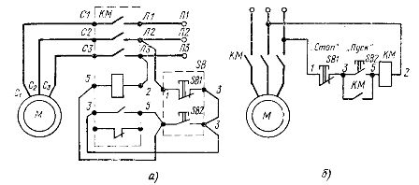
Инструкция: Внимательно прочитайте задания. Задания выполняются в любой последовательности. На теоретические вопросы вы должны дать полный, развёрнутый ответ устно или письменно на ваше усмотрение. Вы можете воспользоваться электроизмерительным прибором, амперметром. Практическое задание выполняется письменно.
Максимальное время выполнения задания 60 мин.
Вариант №2.
1.Теоретическое задание:
1.1. Дайте определение, что такое электрическое напряжение и электродвижущая сила источника электропитания. Приведите единицы измерения электрического напряжения и ЭДС.
1.2.Объясните устройство и принцип действия электродвигателя, генератора.
2. Практическое задание:
Составьте электрическую схему включения обмоток электродвигателя по схеме «звезда» в трёхфазную электрическую цепь переменного тока.

Инструкция: Внимательно прочитайте задания. Задания выполняются в любой последовательности. На теоретические вопросы вы должны дать полный, развёрнутый ответ устно или письменно на ваше усмотрение. Вы можете воспользоваться макетом электрической машины. Практическое задание выполняется письменно, пользуясь карандашом и линейкой.
Максимальное время выполнения задания 60 мин.
Вариант №3.
1.Теоретическое задание:
1.1. Дайте определение, что такое электрическое сопротивление, электрическая проводимость, удельное сопротивление и удельная проводимость. Приведите единицы измерения этих величин.
1.2. Объясните, чем опасен режим короткого замыкания. Объясните устройство и принцип работы предохранителя.
2. Практическое задание:
Составьте электрическую схему включения обмоток электродвигателя по схеме «треугольник» в трёхфазную электрическую цепь переменного тока.

Инструкция: Внимательно прочитайте задания. Задания выполняются в любой последовательности. На теоретические вопросы вы должны дать полный, развёрнутый ответ устно или письменно на ваше усмотрение. Вы можете воспользоваться набором предохранителей.
Практическое задание выполняется письменно, пользуясь карандашом и линейкой.
Максимальное время выполнения задания 60 мин.
Вариант №4.
1.Теоретическое задание:
1.1. Дайте определение, что такое электрическая мощность и электрическая энергия. Приведите единицы измерения этих величин.
1.2. Объясните устройство и принцип работы электромагнитного реле.
2. Практическое задание:
Начертите схему соединения трёх конденсаторов включённых параллельно. Определите эквивалентную ёмкость батареи конденсаторов, если ёмкость каждого конденсатора 30 мкФ.

Инструкция: Внимательно прочитайте задания. Задания выполняются в любой последовательности. На теоретические вопросы вы должны дать полный, развёрнутый ответ устно или письменно на ваше усмотрение. Вы можете воспользоваться электромагнитным реле, плакатом. Практическое задание выполняется письменно, пользуясь карандашом и линейкой. Решение задачи должно сопровождаться пояснениями, не забывайте указывать размерность искомых величин. Максимальное время выполнения задания 60 мин.
Вариант №5.
1.Теоретическое задание:
1.1. Дайте определение, что называется трёхфазной системой, фазой, фазным и линейным напряжением.
1.2. Объясните устройство и принцип работы однофазного трансформатора.
2. Практическое задание:
Укажите вид схемы на рис а) и б) Объясните принцип работы схемы на рис б).

Инструкция :Внимательно прочитайте задания. Задания выполняются в любой последовательности. На теоретические вопросы вы должны дать полный, развёрнутый ответ устно или письменно на ваше усмотрение. Вы можете воспользоваться макетом или демонстрационной моделью трансформатора, плакатом. Практическое задание выполняется письменно.
Максимальное время выполнения задания 60 мин.

ЗАДАНИЕ №2
количество вариантов 5

Перечень учебных элементов содержания: З2. Знание основных законов электротехники;
З8. Знание схем электроснабжения; У2. Умение рассчитывать параметры электрических схем;
Условия выполнения практического задания:
-место выполнения задания: в учебном кабинете « Электротехника»
- используемое оборудование: Плакаты, счётная техника.

Вариант № 1
1.Теоретическое задание:
1.1. Запишите математическое выражение закона Ома для участка цепи и замкнутой цепи и их производные.
1.2.Дайте определения элементам схем электроснабжения: фидер, магистраль, ответвление, питающая сеть, распределительная сеть.
2. Практическое задание:
Определите эквивалентное сопротивление резисторов и изобразите схему подключения, если два резистора с сопротивлениями R1=10 Ом,R2=15 Ом соединены параллельно. Последовательно к этим резисторам подсоединён резистор с сопротивлением R3=6 Ом.
Инструкция: Внимательно прочитайте задания. Задания выполняются в любой последовательности. На теоретические вопросы вы должны дать полный, развёрнутый ответ устно или письменно на ваше усмотрение. Практическое задание выполняется письменно, решение задачи должно сопровождаться пояснениями, не забывайте указывать размерность искомых величин. Максимальное время выполнения задания 60 мин.

Вариант №2.
1.Теоретическое задание:
1. 1.Проанализируйте закон сохранения энергии для замкнутой электрической цепи и уравнение баланса мощностей для неё.

1.2.Объясните, в каких случаях применяется схема радиального питания потребителей электроэнергии. Изобразите схему.

2. Практическое задание:
Определить величину тока, проходящего через стартер в начальный момент и напряжение на зажимах батареи, если сопротивление стартера и соединительных проводов 0,07 Ом. Батарея аккумуляторов, установленная на автомобиле «Волга» имеет ЭДС E=12 В и внутреннее сопротивление R=0,005 Ом.

Инструкция: Внимательно прочитайте задания. Задания выполняются в любой последовательности. На теоретические вопросы вы должны дать полный, развёрнутый ответ устно или письменно на ваше усмотрение. Практическое задание выполняется письменно, решение задачи должно сопровождаться пояснениями, не забывайте указывать размерность искомых величин. Максимальное время выполнения задания 60 мин.

Вариант №3.
1.Теоретическое задание:
1.1. Дайте определение первого и второго законов Кирхгофа.
1.2.Объясните, в каких случаях применяется схема магистрального питания потребителей электроэнергии.
2. Практическое задание:
Изобразите схему включения трёх одинаковых групп ламп накаливания соединенных по схеме звезда. Лампы включены в трёхфазную цепь с напряжением Uл=380 В. Определить полную мощность потребляемую нагрузкой, если линейный ток Iл=6,5 А.

Инструкция: Внимательно прочитайте задания. Задания выполняются в любой последовательности. На теоретические вопросы вы должны дать полный, развёрнутый ответ устно или письменно на ваше усмотрение. Практическое задание выполняется письменно, решение задачи должно сопровождаться пояснениями, не забывайте указывать размерность искомых величин. Максимальное время выполнения задания 60 мин.

Вариант №4.
1.Теоретическое задание:
1.1. Объясните, в чём заключается явление электромагнитной индукции, и как определяется величина и направление ЭДС электромагнитной индукции в проводнике?
1.2.Объясните, в каких случаях применяется схема смешанного питания потребителей электроэнергии. Изобразите схему.
2. Практическое задание:
Вычислить сопротивление нагревательного элемента утюга в рабочем состоянии. и какая при этом выделится энергия, если электрический утюг в течении 15 минут нагревается от сети напряжением 220 В при токе 3 А.

Инструкция: Внимательно прочитайте задания. Задания выполняются в любой последовательности. На теоретические вопросы вы должны дать полный, развёрнутый ответ устно или письменно на ваше усмотрение Схемы вычерчивайте карандашом. Практическое задание выполняется письменно, решение задачи должно сопровождаться пояснениями, не забывайте указывать размерность искомых величин. Максимальное время выполнения задания 60 мин.

Вариант №5.
1.Теоретическое задание:
1.1. Сформулируйте и объясните правило Ленца. Объясните, в чём заключается явление самоиндукции, и как определяется ЭДС самоиндукции.
1.2.Объясните схемы электроснабжения потребителей 1 и 2 категории.

2. Практическое задание:
Определите сопротивление нити накаливания лампы, если на цоколе лампы накаливания написано: 220 В, 200 Вт.

Инструкция: Внимательно прочитайте задания. Задания выполняются в любой последовательности. На теоретические вопросы вы должны дать полный, развёрнутый ответ устно или письменно на ваше усмотрение. Вы можете воспользоваться плакатом. Практическое задание выполняется письменно, решение задачи должно сопровождаться пояснениями, не забывайте указывать размерность искомых величин. Максимальное время выполнения задания 80 мин.

ЗАДАНИЕ №3
количество вариантов 5

Перечень учебных элементов содержания: З3. Знание типов электрических схем; З9. Знание основных правил эксплуатации электрооборудования; У3. Умение собирать электрические схемы;
Условия выполнения практического задания:
-место выполнения задания: в учебном кабинете-лаборатории «Электротехники»
- используемое оборудование: Лабораторные установки, соединительные провода. Измерительные приборы: амперметры постоянного и переменного тока, вольтметры постоянного и переменного напряжения.

Вариант № 1
1.Теоретическое задание:
1.1. Дайте понятие электрической схемы. Для чего она служит? Перечислите основные правила выполнения электрических схем.
1.2. Перечислите правила техники безопасности при работах в электротехническом кабинете.
2. Практическое задание:
Составьте схему включения трёх последовательно соединённых резисторов. Соберите схему последовательного соединения трёх резисторов на лабораторном стенде, подключив измерительные приборы, для измерения силы тока и напряжения всей цепи.
Инструкция: Внимательно прочитайте задания. Задания выполняются в любой последовательности. На теоретические вопросы вы должны дать полный, развёрнутый ответ устно или письменно на ваше усмотрение. Практическое задание выполняется на лабораторном стенде или на рабочем месте использовав три резистора( реостата), соединительные провода, источник питания постоянного тока, измерительные приборы: амперметр и вольтметр.
Максимальное время выполнения задания 60 мин.

Вариант №2.
1.Теоретическое задание:
1. 1. Дайте сравнительную характеристику структурным, принципиальным и монтажным схемам.
1.2. Перечислите основные правила эксплуатации электрооборудования.
2. Практическое задание:
Составьте схему включения трёх параллельно соединённых резисторов. Соберите схему параллельного соединения трёх резисторов с подключением измерительных приборов.
Соберите эту схему на лабораторном стенде.

Инструкция: Внимательно прочитайте задания. Задания выполняются в любой последовательности. На теоретические вопросы вы должны дать полный, развёрнутый ответ устно или письменно на ваше усмотрение. Практическое задание выполняется на лабораторном стенде или на рабочем месте использовав три резистора ( реостата), соединительные провода, источник питания постоянного тока, измерительные приборы: амперметры и вольтметр.
Максимальное время выполнения задания 60 мин.

Вариант №3.
1.Теоретическое задание:
1.1. Перечислите особенности цепи переменного тока с емкостным сопротивлением; с индуктивным сопротивлением; с активным сопротивлением.
1.2.Перечислите правила эксплуатации электрических двигателей.
2. Практическое задание:
Составьте схему подключения трёх групп одинаковых потребителей-ламп накаливания к трёхфазной цепи переменного тока по схеме «звезда с нулевым проводом». Соберите схему, подключив измерительные приборы для измерения фазного и линейного напряжений, а также фазных токов.

Инструкция: Внимательно прочитайте задания. Задания выполняются в любой последовательности. На теоретические вопросы вы должны дать полный, развёрнутый ответ устно или письменно на ваше усмотрение. Практическое задание выполняется на лабораторной установке. Максимальное время выполнения задания 60 мин.

Вариант №4.
1.Теоретическое задание:
1.1. Объясните особенности соединения обмоток генератора звездой и соотношение линейных и фазных напряжений и токов. Объясните роль нулевого провода.
1.2.Перечислите правила эксплуатации электроизмерительных приборов.

2. Практическое задание:
Составьте схему подключения трёх групп одинаковых потребителей-ламп накаливания к трёхфазной цепи переменного тока по схеме «треугольник». Соберите схему, подключив измерительные приборы для измерения фазного и линейного напряжений, а также фазных и линейных токов.

Инструкция: Внимательно прочитайте задания. Задания выполняются в любой последовательности. На теоретические вопросы вы должны дать полный, развёрнутый ответ устно или письменно на ваше усмотрение. Практическое задание выполняется на лабораторной установке. Максимальное время выполнения задания 60 мин.

Вариант №5.
1.Теоретическое задание:
1.1. Объясните особенности соединения обмоток генератора треугольником, соотношение между линейными и фазными напряжениями и токами.
1.2.Перечислите правила эксплуатации электронагревательных приборов и установок.

2. Практическое задание:
Составьте схему включения смешанного соединения резисторов, подключив измерительные приборы (амперметры и вольтметр). Два резистора по 30 Ом соединены параллельно. Последовательно к ним подключен резистор 15 Ом. Определите, на какой предел измерения необходимы приборы, если напряжение в цепи 150В. Соберите эту схему на лабораторном стенде

Инструкция: Внимательно прочитайте задания. Задания выполняются в любой последовательности. На теоретические вопросы вы должны дать полный, развёрнутый ответ устно или письменно на ваше усмотрение. Практическое задание выполняется на лабораторном стенде или на рабочем месте использовав три резистора ( реостата), соединительные провода, источник питания постоянного тока, измерительные приборы: амперметры и вольтметр.
Максимальное время выполнения задания 60 мин.

ЗАДАНИЕ №4
количество вариантов 5

Перечень учебных элементов содержания: З4. Знание правил графического изображения элементов электрических схем; З5.Знание методов расчета электрических цепей;
З10. Знание способов экономии электроэнергии; У4. Умение пользоваться электроизмерительными приборами и приспособлениями;
Условия выполнения практического задания:
-место выполнения задания: в учебном кабинете-лаборатории «Основы электротехники»
- используемое оборудование: Электроизмерительные приборы.

Вариант № 1
1.Теоретическое задание:
1.1. Приведите основные условные графические обозначения, применяемые в электрических схемах.
1.2.Объясните, какое значение имеет коэффициент мощности и как его улучшают.
2. Практическое задание:
Составьте техническую характеристику электроизмерительного прибора, расшифровывая условные обозначения на его шкале. Определите цену деления измерительного прибора.
Инструкция: Внимательно прочитайте задания. Задания выполняются в любой последовательности. На теоретические вопросы вы должны дать полный, развёрнутый ответ устно или письменно на ваше усмотрение. Практическое задание выполняется письменно. Вы можете воспользоваться электроизмерительными приборами. Максимальное время выполнения задания 60 мин.
Вариант №2.
1.Теоретическое задание:
1.1. Перечислите методы расчёта электрических цепей постоянного тока и охарактеризуйте каждый из них. Поясните, как используются законы Кирхгофа для расчёта сложных электрических цепей.
1.2. Объясните, что такое реактивная мощность и почему её необходимо компенсировать. Предложите способ компенсации реактивной мощности.
2. Практическое задание:
Перечислите общие правила при выполнении электрических измерений.
Инструкция: Внимательно прочитайте задания. Задания выполняются в любой последовательности. На теоретические вопросы вы должны дать полный, развёрнутый ответ устно или письменно на ваше усмотрение. Практическое задание выполняется письменно.
Максимальное время выполнения задания 60 мин.

Вариант №3.
1.Теоретическое задание:
1.1. Каковы признаки и особенности последовательного и параллельного соединения потребителей. Приведите расчётные формулы для определения эквивалентного сопротивления при последовательном и параллельном соединении потребителей.
1.2.Перечислите основные способы экономии электроэнергии.

- Практическое задание:
Расшифруйте все условные обозначения на шкале измерительного прибора и изобразите схему включения его в электрическую цепь. Амперметр.Подключите прибор.
Инструкция: Внимательно прочитайте задания. Задания выполняются в любой последовательности. На теоретические вопросы вы должны дать полный, развёрнутый ответ устно или письменно на ваше усмотрение. Вы можете воспользоваться плакатом. Практическое задание выполняется письменно, схему вычерчивайте карандашом с использованием линейки. Подключение прибора производится на лабораторном стенде. В вашем распоряжении соединительные провода, амперметр. Максимальное время выполнения задания 60 мин.

Вариант №4.
1.Теоретическое задание:
1.1. Запишите зависимость электрического сопротивления от длины, сечения проводника и температуры. Поясните, от чего и как зависит потеря напряжения в проводах и КПД ЛЭП.
1.2.Расскажите об устройствах компенсации реактивной мощности.
2. Практическое задание:
Расшифруйте все условные обозначения на шкале измерительного прибора и изобразите схему включения его в электрическую цепь. Вольтметр. Подключите прибор.

Инструкция: Внимательно прочитайте задания. Задания выполняются в любой последовательности. На теоретические вопросы вы должны дать полный, развёрнутый ответ устно или письменно на ваше усмотрение. Вы можете воспользоваться плакатом. Практическое задание выполняется письменно, схему вычерчивайте карандашом с использованием линейки. Подключение прибора производится на лабораторном стенде. В вашем распоряжении соединительные провода, вольтметр. Максимальное время выполнения задания 60 мин.

Вариант №5.
1.Теоретическое задание:
1.1. Объясните особенности расчёта цепей переменного тока: неразветвлённой цепи с RLC и разветвлённой цепи с RLC. Объясните, что представляют собой треугольники напряжений, сопротивлений и мощностей.
1.2.Перечислите основные способы экономии электроэнергии.
2. Практическое задание:
Расшифруйте все условные обозначения на шкале измерительного прибора и изобразите схему включения его в электрическую цепь. Ваттметр. Подключите прибор.

Инструкция: Внимательно прочитайте задания. Задания выполняются в любой последовательности. На теоретические вопросы вы должны дать полный, развёрнутый ответ устно или письменно на ваше усмотрение. Вы можете воспользоваться плакатом.
Практическое задание выполняется письменно, схему вычерчивайте карандашом с использованием линейки. Подключение прибора производится на лабораторном стенде. В вашем распоряжении соединительные провода, ваттметр.Максимальное время выполнения задания 60 мин.

ЗАДАНИЕ №5
количество вариантов 5

Перечень учебных элементов содержания: З6. Знание основных элементов электрических сетей; З11. Знание основных электротехнических материалов; З12. Знание правил сращивания, спайки и изоляции проводов. У5. Умение проводить сращивание, спайку и изоляцию проводов и контролировать качество выполняемых работ;
Условия выполнения практического задания:
-место выполнения задания: в учебном кабинете-лаборатории «Основы электротехники»
- используемое оборудование: электротехнические материалы: алюминиевая, медная, стальная проволока. Провода, наконечники для проводов, наждачная бумага, изоляционная лента, монтёрский нож, круглогубцы, плоскогубцы, напильник, клещи для разделки плоских проводов.

Вариант № 1
1.Теоретическое задание:
1.1. Назовите элементы электрической цепи и электрические процессы, происходящие в основных элементах.
1.2.Рассмотрите материалы: медь, алюминий, сталь, цинк, латунь, бронзу. Укажите отличительные внешние признаки каждого из них.
2. Практическое задание:
Выполнить механическое соединение и оконцовывание проводов.
Инструкция: Внимательно прочитайте задания. Задания выполняются в любой последовательности. На теоретические вопросы вы должны дать полный, развёрнутый ответ устно или письменно на ваше усмотрение. Практическое задание выполняется на специально отведённом месте. Вы можете воспользоваться необходимым для выполнения задания инструментом и оборудованием. Максимальное время выполнения задания 60 мин.

Вариант №2.
1.Теоретическое задание:
1.1. Объясните физический смысл активного, индуктивного и ёмкостного сопротивлений.
1.2.Дайте сравнительную характеристику свойств проводниковых материалов, применяемых для изготовления проводов.

2.Практическое задание:
Выполнить соединение однопроволочных жил скруткой и пайкой.

Инструкция: Внимательно прочитайте задания. Задания выполняются в любой последовательности. На теоретические вопросы вы должны дать полный, развёрнутый ответ устно или письменно на ваше усмотрение.Практическое задание выполняется на специально отведённом месте. Вы можете воспользоваться необходимым для выполнения задания инструментом и оборудованием. Максимальное время выполнения задания 60 мин.
Вариант №3.
1.Теоретическое задание:
1.1. Охарактеризуйте активные и пассивные элементы электрической цепи.
1.2. Перечислите основные виды электроизоляционных материалов.
2. Практическое задание:
выполнить соединение многопроволочных жил скруткой и пайкой.

Инструкция: Внимательно прочитайте задания. Задания выполняются в любой последовательности. На теоретические вопросы вы должны дать полный, развёрнутый ответ устно или письменно на ваше усмотрение. Практическое задание выполняется на специально отведённом месте. Вы можете воспользоваться необходимым для выполнения задания инструментом и оборудованием. Максимальное время выполнения задания 60 мин.
Вариант №4.
1.Теоретическое задание:
1.1. Объясните, что представляет собой конденсатор и какие различают конденсаторы.
1.2.Дайте сравнительную характеристику способам соединения проводов и кабелей: механическая скрутка, пайка, опрессование, сварка.

2. Практическое задание:

Выполнить ответвление от провода с многопроволочной жилой.

Инструкция: Внимательно прочитайте задания. Задания выполняются в любой последовательности. На теоретические вопросы вы должны дать полный, развёрнутый ответ устно или письменно на ваше усмотрение. Практическое задание выполняется на специально отведённом месте. Вы можете воспользоваться необходимым для выполнения задания инструментом и оборудованием. Максимальное время выполнения задания 60 мин.

Вариант №5.
1.Теоретическое задание:
1.1. Объясните , что называется , электрической сетью и перечислите её составные элементы.
1.2.Перечислите правила сращивания, спайки и изоляции проводов.
2. Практическое задание:
Выполнить ответвление от провода с однопроволочной жилой.

Инструкция: Внимательно прочитайте задания. Задания выполняются в любой последовательности. На теоретические вопросы вы должны дать полный, развёрнутый ответ устно или письменно на ваше усмотрение. Практическое задание выполняется на специально отведённом месте. Вы можете воспользоваться необходимым для выполнения задания инструментом и оборудованием. Максимальное время выполнения задания 60 мин.

3.6 Пакет экзаменатора.

Фонд оценочных средств (ФОС) предназначены для контроля и оценки образовательных достижений обучающихся, освоивших программу учебной дисциплины Электротехника.

Формой аттестации по дисциплине является Дифференцированный зачёт

Итогом Дифференцированного зачёта

является оценка результатов обучения по пятибалльной шкале.

Дифференцированный зачёт

по Электротехнике проводится письменно с использованием материалов, требующих краткого ответа и/или полного решения.

Содержание материалов отвечает требованиям к уровню подготовки выпускников, предусмотренным стандартом среднего общего образования по дисциплине Электротехника и зафиксированным в программе.

Оценочные материалы дополняются критериями оценки.

Содержание оценочных материалов и критерии оценки разработаны преподавателем учебной дисциплины, согласованы с предметной цикловой комиссией и утверждены.

Оценочные материалы для проведения Дифференцированного зачёта с использованием набора контрольных заданий формируются из двух частей: обязательной, включающей задания минимально обязательного уровня, правильное выполнение которых достаточно для получения удовлетворительной оценки (3), и дополнительной части с более сложными заданиями, выполнение которых позволяет повысить удовлетворительную оценку до 4 или 5.

Оценка результатов выполнения работы осуществляется согласно утвержденным критериям оценки, которые открыты для обучающихся до конца зачёта

Оценочные материалы для проведения зачёта состоят из 4 вариантов.

Все варианты зачётной работы равноценны между собой по всем параметрам (структуре, количеству заданий, представленности заданий разных содержательных линий учебного курса Электротехника, по проверяемым элементам содержания, умениям и видам деятельности, а также по уровню сложности заданий и критериям оценки). Задания, включенные в разные варианты под одним и тем же номером, проверяют одни и те же элементы содержания одинакового уровня сложности.

Задания предусматривают одновременную проверку усвоенных знаний и освоенных умений по всем темам программы.
Ответы предоставляются устно. Время выполнения задания –20 минут.
Время на ответ – 10 мин. Время на дополнительные вопросы (не более двух) – 10 мин.

Оборудование: бумага, ручка, карандаш, линейка, вариант задания, справочная литература, микрокалькулятор.

3.6. КРИТЕРИИ ОЦЕНКИ

Каждый полно и правильно представленный ответ на один вопрос– 10 баллов;
Правильно и в полном объёме выполненное задание – 20 баллов;
Правильный и полный ответ на дополнительный вопрос – 5 баллов;

Оценка | Число баллов, необходимое для получения
«2» | 0
(неудовлетворительно)
«3»
(удовлетворительно) | 10
«4»
(хорошо) | 15
«5»
(отлично) | 20

Условия выполнения заданий

Требования охраны труда:
Микроклимат в кабинете соответствует санитарным нормам охраны труда. Во время проведения контроля знаний необходимо соблюдать инструкции правила техники безопасности при работе в учебном кабинете

Оборудование:
макеты электрических машин: постоянного тока, переменного тока; однофазный трансформатор, электроизмерительные приборы; защитная аппаратура: предохранители, автоматы защиты, микрокалькулятор, мультиметр, набор инструментов для электрика.
Литература для экзаменующихся:
Плакаты. Методические пособия для проведения практических и лабораторных работ, справочники технических данных пусковой и защитной аппаратуры.
Дополнительная литература для экзаменатора :
1. Ю.Г.Синдеев. Электротехника с основами электроники: Учебное пособие для учащихся профессиональных училищ, лицеев и колледжей.-5-е изд-е. Ростов на Дону: Феникс, 2004 г.-384с.

